«Домашние птицы»
Цели и задачи:
- расширить представления о домашних птицах и их детенышах (названия, особенности внешнего вида, способы передвижения, издаваемые звуки);
- обогащение, закрепление и активизация словаря по теме;
- образование существительных множественного числа;
- учить оставлять небольшой рассказ о домашней птице с опорой на схему;
- математические представления: вверху, внизу;
- развивать слуховое и зрительное внимание, память;
- воспитывать любовь и заботливое отношение к домашним птицам;
- учить внимательно слушать собеседника.
Материалы и оборудование:
- презентация к занятию по теме «Домашние птицы» составлена с использованием картинок и звуковых эффектов взятых из интернета;
- игрушки (для составления описательных рассказов);
- мультимедийное оборудование;
- загадки и стихи.
Ход непосредственной образовательной деятельности.
( дети рассматривают картинку)
- Скажите, кого мы видим на картинке?/ответы детей/
Я вам загадаю загадки, а вы попробуй те отгадать про какую птицу идет речь.
- Хвост с узорами,
Сапоги со шпорами,
Беленькие пёрышки,
Красный гребешок.
Кто это на колышке?
(Петушок)
- Распускает хвост павлином,
Ходит важным господином,
По земле ногами - стук,
Как зовут его - ...
(Индюк)
- Длинная шея,
Красные лапки,
Щиплет за пятки,
Беги без оглядки.
(Гусь)
- Закудахтала она: "Я большая птичка!
Поглядите, принесла жёлтое яичко!"
И пошла на улицу
Похвалиться ... . (Курица)
- Под дождём она гуляет,
Щипать травку обожает,
Кря кричит, Всё это шутка,
Ну конечно – это …
( Утка)
-Как можно назвать этих птиц? /Домашние/
-Домашними их называют потому что за ними ухаживает человек . Он их кормит, поит, содержит в порядке их жилье .А кто знает как называется жилье этих птичек?/ответы детей/

-Посмотрите внимательно на картинку и назовите мне птиц, которых вы видите в верхнем ряду?/ответы детей/
- А теперь, внимательно посмотрите и скажите ,каких птиц вы видите в нижнем ряду?/ответы детей/
- Молодцы!
Игра «Что изменилось?»
-Закройте глазки.(В это время педагог меняет расположение домашних птиц на картинке)
-А теперь скажите, изменилось ли что на картинке или нет?

- Перед нами …
Не будильник и не мама,
Поднимает утром рано.
Будит Петя-петушок -
Самый звонкий голосок:
Чтобы солнышко встречали,
Вместе с солнышком вставали.
-Конечно –это красавец петушок.
- Скажите ,чем покрыто тело у птиц?/перьями/
-А что еще у птиц есть ? Посмотрите, внимательно.
Ответы детей:
- У них по две лапки.
-Есть крылья.
-Есть клюв.
-Шпоры у петушка.
-У некоторых /петушок /есть гребешок.
Подумайте , а что умеют делать домашние птицы?
Ответы детей:
-Они умеют бегать .
- Некоторые летают.
-А кто знает, какие домашние птицы умеют плавать?
Ответы детей:
- Утки, гуси.
- Птиц, которые умеют хорошо плавать называют –водоплавающими.
«Назови семью»
- Дети рассматривают картинки, вспоминают и называют:
- Курица - петух –цыпленок /а много у них будет … цыплят/
- Утка – селезень - утенок /а много у них будет…. утят/
- Индюшка – индюк -индюшонок /а много у них будет… индюшат/
- Гусыня- гусь- гусенок /а много у них будет… гусят/
Песня «Петушок» - Музыкальная разминка
Дети идут по кругу взявшись за руки, важно поднимая ноги.
Покачивание головой в разные стороны и взмахи руками (крылышками).
Важно поднимаем ноги (как петушок) и делаем движения руками (крыльями)
Руки вверх, покачивание из стороны в сторону.
-Посмотрите, ребята, мы с вами очутились на птичьем дворе.
-А вы знаете, как домашние птицы голос подают.
Игра «Угадай , кто как кричит .»
(педагог включает запись , а дети отгадывают)
«Ко-ко-ко, куд – кудах –тах -тах»,-кудахчет и квохчет ...
«Ку-ка-ре-ку!» -кричит …
«Га-га-га, го-го-го»,- гогочет….
«Кря-кря-кря»,-крякает …
-А вот индюк, ребята он – болбочет, послушайте (запись)
«Бл-бл-бл »- вот, что он кричит.

- Посмотрите внимательно на картинку
-Кого вы видите?
-Это кто?/домашние птицы/
-Давайте посмотрим на клюв петушка и на клюв утки .
-Одинаковы ли они? Ответы детей
Ответы детей:
-у петушка клюв острый , а у уточки лопаточкой;
-у петушка большой хвост, а у утки – маленький;
-у петушка есть гребешок и бородка , а у утки нет;
-на лапках у петуха шпоры , а у утки на лапах есть пальцы, которые соединены перепонкой.
-Посмотрите на лапки утки и вспомните, у кого еще из домашних птиц такие лапки?
Лапки уток и гусей похожи на ласты, что помогает этим домашним птицам хорошо плавать.
Петушок и курочки быстро бегают, а утки и гуси хорошо плавают.
А вот когда индюку угрожает опасность , он распускает веером свой хвост и надувается, важничает.

-Нужно птичек беречь и помогать за ними ухаживать .
- Домашние птицы приносят человеку пользу.
-Кто знает, какую?
-Домашние птицы дают нам мясо, яйца, пух.
А вот из их пуха делают подушки, на которых вы сладко спите, одеяла и ваши некоторые куртки и пальто тоже состоят из их пуха.
Вот такие замечательные и полезные эти домашние птицы.
Предложить детям взять игрушку птицы по выбору и (с помощью наводящих вопросов педагога рассказать про понравившуюся птицу.)
Молодцы!
И закончим мы наше занятие веселым танцем
« Танец утят ».

Ночь тиха, ночь свята, Люди спят, даль чиста; Лишь в пещере свеча горит; Там святая чета не спит, В яслях дремлет Дитя, в яслях дремлет Дитя.
Коляда, коляда, Накануне Рождества! Тетенька добренька, Пирожка-то сдобненька Не режь, не ломай, Поскорее подавай, Двоим, троим, Давно стоим, Да не выстоим! Печка-то топиться, Пирожка-то хочется! С Рождеством Вас!
Как пошла Коляда вдоль по улице гулять.
И пришла коледа да к Марине (или другое имя) под окно.
Колядующие получают подарок и отвечают -
А Маришенька добра она конфеточку дала.
Когда что-то дали – кланяются и отходят
Когда что-то дали - кланяешься, отходишь и поешь
И пошла КОляда да довольненькая
Если не дали ничего, то поют :
И пошла Коледа все поплакивает
Фоном везде припев – “Коляда-Моляда”
После того как ко всем подошли -
А Дай Бог тому, кто в этом дому!
Его рожь густа, рожь ужиниста, с колосу - осьмина,
с ползерна - коврига. с ползерна - пирог!
Счастья дай вам Бог!
***
Коляда, Моляда, уродилась Коляда!
Кто подаст пирога - тому двор живота,
Еще мелкой скотинки
Числа бы вам не знать!
А кто не даст ни копейки -
Завалим лазейки,
Кто не даст лепешки -
Завалим окошки
Кто не даст пирога -
Сведем корову за рога,
Кто не даст хлеба -
Уведем деда!
Кто не даст ветчины -
Тем расколем чугуны!
***
Вы нам будете дарить -
Мы будем хвалить,
А не будешь дарить -
Мы будем корить!
Коляда, коляда!
Подавай пирога!
***
Тяпу-ляпу,
Скорей дайте коляду!
Ножки зябнут,
Я домой побегу.
Кто даст,
Тот - князь,
Кто не даст -
Того в грязь!
***
Щедрик, ведрик,
Дайте вареник!
Ложечку кашки,
Наверх колбаски.
Этого мало,
Дайте кусок сала.
Выносите скорей,
Не морозьте детей!
***
Воробушек летит,
Хвостиком вертит,
А вы, люди, знайте,
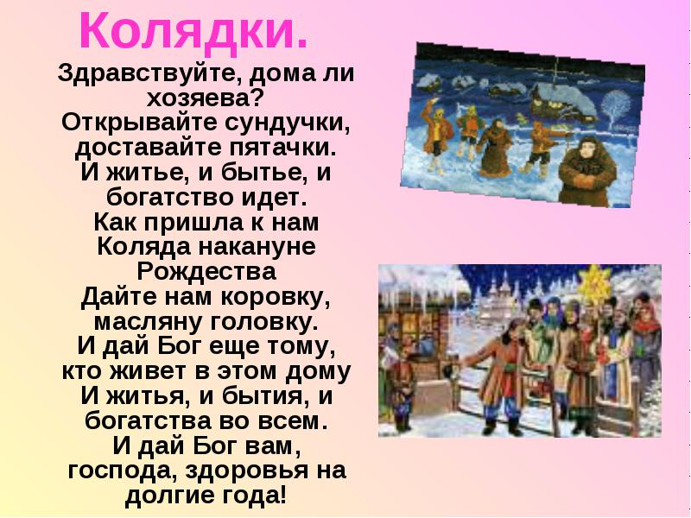
Конспект занятия по ИЗО деятельности с детьми средней группы. Рисование «Зимний пейзаж».
Автор:
Описание материала: Уважаемые коллеги, предлагаю разработку занятия ИЗО деятельности с детьми средней группы.
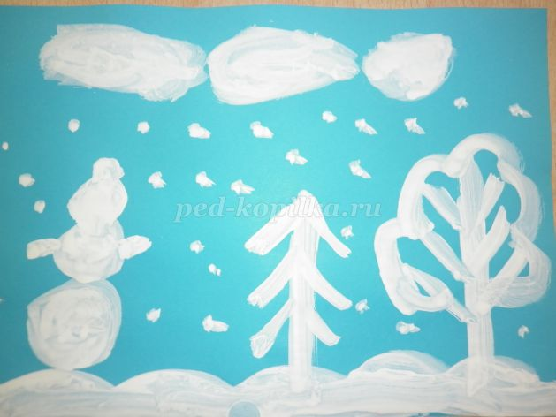
Программные задачи:
Учить детей рисовать пейзаж, познакомить детей с новым для них словом – снегопад, пейзаж, учить детей работать белой гуашью, развивать умение красиво располагать изображения на листе, учить детей видеть и любить красоту зимней природы, обратить внимание детей на природу зимой – всё вокруг покрыто снегом, быстро темнеет, развивать эстетическое восприятие изобразительного искусства; воспитывать любовь и внимательное отношение к природе.
Интеграция образовательных областей «Познание», «Художественно-эстетическое развитие»
Предварительная работа
- наблюдения на прогулке (рассматривание деревьев) ;
- чтение художественной литературы по теме (С.Есенин «Белая береза», И.Суриков «Детство», И.Суриков «Белый снег пушистый»);
- рассматривание иллюстраций с зимними пейзажами;
- знакомство с народными приметами, поговорками о зиме;
Ход занятия
-Ребята, сегодня мы с вами будем рисовать. Вот только у меня всего одна краска – белая и синий лист бумаги. Как вы думаете, что мы будем рисовать? (ответы детей)
-Правильно, мы будем рисовать зиму. А как вы догадались, что зиму?
-Совершенно верно, зима белая, и все вокруг белым -бело.
-Как вы думаете, что можно нарисовать белым цветом? (ответы детей)
-Конечно, мы нарисуем снег, сугробы, облака, снежную горку, снеговика, дерево.
-Сегодня мы с вами будем рисовать зимний пейзаж.
-А кто из вас знает, что такое пейзаж?
Пейзаж – это картина или рисунок, на котором изображена природа, или какая то местность(лес, поле, горы, деревня, город)
-Вот мы с вами попробуем нарисовать зимний пейзаж.
-А сейчас я приглашаю вас еще раз взглянуть на выставку зимнего пейзажа.
-Ребята, а вы заметили, как изменилось всё вокруг. Стало холодно.
(Рассматривание с изображением зимних пейзажей)
-Выпал снег и покрыл и дороги, и деревья, и дома. Всё стало белым-бело. Снег рисует природу белым цветом. Ребята, есть такое слово «снегопад».
-Может быть, кто-то знает, что оно означает?
(Ответы детей)
Снегопад – выпадение снега.
-Вы правильно говорите. Это слово означает, что идёт снег, то есть падает.
-Давайте посмотрим в окно, на деревья, которые растут на дворе нашего сада. На их ветвях, стволах лежит выпавший белый снег. Снег падает и на землю, образуя небольшие горки – сугробы. Снег изменил и вид деревьев, они стали белыми, как будто надели белые пушистые шубы! Теперь им тепло и не страшны ни холод, ни морозы.
-А кто знает, какой месяц сейчас идет?
-Правильно январь. Это второй месяц зимы – январь.
«Месяц январь – зимы государь».
«Январь году начало – зиме середина».
(Обсуждение пословиц, воспитатель поясняет детям смысл пословиц)
Январь - середина зимы, это самый холодный месяц в году. Обычно в январе стоит холодная пора: трещат морозы, вокруг глубокий снег, на реках лежит толстый лёд.
-Ребята, вам нравится такая зимняя картина, которую вы увидели за окном?
-Я предлагаю вам пройти за столы и побыть в роли художника и нарисовать «Зимний пейзаж»
Художественно-творческая деятельность
Используемые материалы:
- бумага синяя, голубая;
- краски гуашь (белая) ;
- салфетка
- кисточки;
Работа детей совместно с воспитателем.
-обмакнем кисточку в белую гуашь, и сверху нарисуем облака, внизу нарисуем сугробы, на сугробах будет у нас стоять снеговик, нужно нарисовать большой круглый ком снега, на нем поменьше, и маленький. Рядом нарисуем дерево. Добавим снегопад.
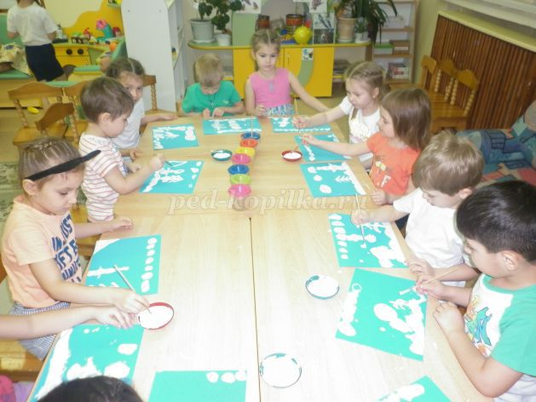

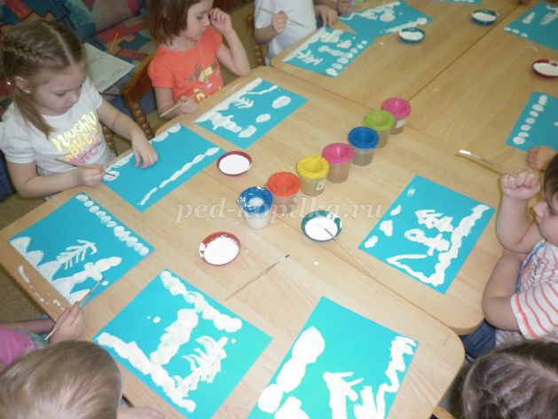
И рисунок готов!
-посмотрите на свои работы, ребята, вам нравиться?
- У вас получились отличные пейзажи! Вы молодцы! Давайте ваши работы поместим на выставку, чтобы ваши родители могли полюбоваться ими, и гордиться вами!
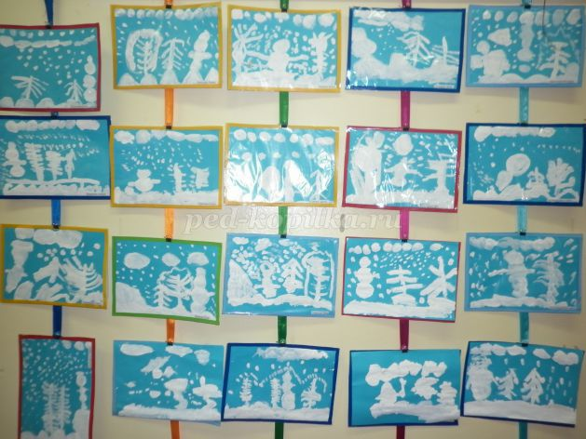
Занятие 9
Придумывание сказки на тему «Как ежик выручил зайца»
Задачи. Связная речь: учить детей придумывать сказку на заданную тему, описывать внешний вид персонажей, их поступки, переживания; оценивать рассказы друг друга;
грамматика: учить подбирать однокоренные слова;
словарь: учить подбирать синонимы; воспитывать чуткость к смысловым оттенкам слова; учить подбирать антонимы; помочь усвоить значения многозначных слов;
звуковая культура речи: учить регулировать силу голоса.
Ход занятия
Воспитатель загадывает загадки:
Что за зверь лесной
Встал, как столбик, под сосной
И стоит среди травы,
Уши больше головы?
Сердитый недотрога
Живет в глуши лесной.
Иголок очень много,
А нитки — ни одной.
(Н. Артюхова.)
Дети отгадывают, что это заяц и еж. Воспитатель спрашивает, почему у ежа много иголок, зачем они ему, какие еще бывают иголки.
— Где живут еж и заяц? (В лесу.)
— Какие слова можно образовать от слова лес ? (Лесок, лесочек, лесной, лесник, лесовичок.) При затруднении воспитатель задает наводящие вопросы:
— Как называется тропинка в лесу? (Не в парке, не в саду, а в лесу.) (Лесная.)
— Как называют человека, который работает в лесу? (Лесник.)
— Как называется сказочный человек, который живет в лесу? (Лесовичок.)
— А теперь повторите слова, которые вы вспомнили и назвали.
— Еж был смелый, а заяц — какой? (Трусливый.) Сейчас слу-| шайте внимательно, задание будет трудным.
— Заяц трусливый. А как сказать про него по-другому? Подберите слова, по смыслу близкие к слову трусливый (боязливый, пугливый...).
— Смелый еж. Подберите слова, близкие по смыслу к слову смелый (храбрый, отважный...).
Если дети не смогут самостоятельно подобрать синонимы, | воспитатель спрашивает: «Похожи ли по смыслу слова:трусливый, боязливый, пугливый?Да, похожи. Можно сказать, что заяц трусливый? Да. А что заяц пугливый? Да. Это слова, близкие по смыслу, слова-друзья».
— Сегодня мы будем придумывать сказку о том, как ежик выручил зайца. Подумайте, что могло случиться с зайцем и как еж мог выручить своего друга. Сказка должна быть небольшой, интересной и законченной.
(Следует спросить не менее пяти детей — они могут рассказывать группами.) После двух-трех рассказов воспитатель спрашивает, чья сказка понравилась больше и почему.
А сейчас я прочитаю вам стихотворение Д. Чиарди «Прощальная игра». Вы поможете мне найти в нем слова, противоположные по смыслу.
Скажу я слово высоко,
А ты ответишь... (низко).
Скажу я слово далеко,
А ты ответишь... (близко).
Скажу тебе я слово трус,
Ответишь ты... (храбрец).
Теперь начало я скажу —
Ну, отвечай... (конец).
— Давайте все вместе скажем стихотворение еще раз,— предлагает воспитатель.
Занятие 10
Придумывание сказки на тему «День рождения зайца»
Задачи. Связная речь: учить детей самостоятельно придумывать сказку на заданную тему по плану; использовать описания, диалог, при оценке сказок отмечать занимательность сюжета, средства выразительности;
грамматика: упражнять в образовании формы винительного падежа множественного числа существительных;
звуковая культура речи: упражнять в отчетливом произнесении потешек, в различении ритма, темпа речи и силы голоса.
Ход занятия
Воспитатель обращается к детям:
— В прошлый раз вы придумали интересную сказку о ежике и зайце. Вчера у зайца был день рождения. На дне рождения у зайца лесные звери играли, танцевали, отгадывали загадки о том, что они видели в лесу, в поле. Ежик загадал такую загадку: «Я видел много ромашек, васильков, колокольчиков. Где я был?» (В поле.)
— Каждый из вас может на себя взять роль любого животного. Подумайте, что вы принесете в подарок зайцу и какие загадки ему и его гостям загадаете о том, что вы видели, чего не видели, чего видели много. А заяц и остальные звери будут отгадывать.
При выполнении детьми упражнения воспитатель подсказывает, что и кого они могут назвать, и формирует навык употребления правильных окончаний у одушевленных и неодушевленных существительных в винительном падеже.
Воспитатель дает новое задание: «Сейчас вы будете придумывать сказку на тему «День рождения зайца». Сначаларасскажите, кто собирался в гости к зайцу, что каждый из зверей собирался подарить зайцу. Потом расскажите, как звери поздравляли зайца, как они праздновали день рождения, как играли, загадывали загадки. Сказка должна быть интересной, короткой и законченной».
В придумывании сказки участвует несколько человек. Предварительно они договариваются, о чем и в какой последовательности будут рассказывать. Перед тем как дети начнут рассказывать, воспитатель говорит, что лучшие (по оценке детей) сказки будут записаны в альбом.
Воспитатель предлагает детям договаривать за ним строчки потешки в том же ритме (выстукивает ритм).
Подготовительная к школе группа 315
Зайчик-зайчик, как гулял?.. Ежик-ежик, с кем плясал?.. Эй, зверята, где вы были?.. Ты, лисичка, где гуляла?.. Медвежонок, где ты был?..
Затем дети повторяют потешку, которая им больше всего понравилась, медленно и быстро, громко и шепотом.
Воспитатель читает скороговорку: «Белый снег, белый мел, белый заяц тоже бел, а вот белка не бела, белой даже не была». Вызывает нескольких детей и просит произнести скороговорку так, чтобы был отчетливо слышен каждый звук. Затем скороговорка произносится медленно, умеренно и быстро.

Задачи. Связная речь: учить детей составлять рассказ, включая в него антонимы;
словарь: учить сравнивать предметы, выделять существенные признаки; подбирать синонимы к прилагательным; оценивать предложения по смыслу и вносить исправления.
Материал. Предметы, игрушки из дерева, стекла, пластмассы.
Ход занятия
Воспитатель предлагает: «Назовите то, что вы видите вокруг себя, какие это предметы. Как мы отличаем один предмет от другого?»
Дети сравнивают предметы. Воспитатель помогает выделить существенные признаки и обобщает их наблюдения (буфет и шкаф отличаются по величине: один высокий, другой ниже, один шире другого и т. п.). Продолжает:
— Предметы отличаются друг от друга и по размерам, и по цвету, и по форме, и еще по тому, из какого материала они сделаны. Посмотрите, из какого материала сделаны вот эти предметы? (Из дерева.) Как одним словом можно сказать, какие это предметы? (Деревянные.) Назовите, какие предметы делают из дерева?
Далее воспитатель обращает внимание детей на группы предметов из стекла, пластмассы и задает аналогичные вопросы.
— А теперь представьте себе, что перед вами стоят две девочки, одинаково одетые, одного и того же роста. Цвет волос и глаз у них тоже одинаковый. Как мы сможем их различить? (По именам.)
— Да, правильно, по именам. И предметы различаются по именам, по названиям. Вот этот предмет как называется? (Мяч.) Что означает слово мяч?(Это игрушка; она круглая...)
Воспитатель предлагает детям послушать стихотворение И. Токмаковой «Плим»:
Ложка — это ложка.
Ложкой суп едят.
Кошка — это кошка.
У кошки семь котят.
А я придумал слово,
Смешное слово — плим.
Я повторяю снова —
Плим, плим, плим...
Тряпка — это тряпка,
Тряпкой вытру стол.
Шапка — это шапка.
Оделся и пошел.
Вот прыгает и скачет
Плим, плим,плим,
И ничего не значит
Плим, плим, плим.
— Оказывается, есть слова, которые ничего не значат, не имеют смысла, вот как слово «плим».
— На прошлом занятии вы придумывали сказку «Как ежик выручил зайца». Вспомните, какой был ежик. (Смелый.) Да, смелый, А теперь подберите слова, близкие по смыслу к слову смелый (храбрый, отважный).
— А какой был заяц? (Трусливый.) Подберите к слову трусливый слова, близкие, похожие по смыслу (боязливый, пугливый). Да, правильно, слова трусливый, пугливый близкие по смыслу.
— А теперь придумайте рассказ, в котором будут встречаться слова, противоположные по смыслу. Если один мальчик всего боялся, а другой...
Дети составляют рассказ, придумывают ему название, дают оценку.
— Когда я была в другом детском саду, я записала, как говорят дети. Вы будете моими помощниками. Если дети неправильно говорили, вы поможете мне исправить. Слушайте внимательно: «Это я проснул сестричку»; «Мамочка, я тебя громко-громко люблю»; «Папа, иди шепотом».
После каждого предложения воспитатель задает вопросы: «Можно ли так сказать? Как сказать правильно?» Если кто и то отвечает неправильно, он обращается ко всей группе: «Вы думаете, так можно сказать? Кто исправит?»
— Вот видите, когда не думаешь, какое слово сказать, берешь совсем не подходящее по смыслу, и получается и неправильно, и смешно. Сейчас вы поможете мне подыскивать нужные слова в стихотворении Е. Серовой «Подскажи словечко».
Гладко, плавно лился стих,
Вдруг споткнулся и притих.
Ждет он и вздыхает:
Слова не хватает!
Чтобы снова в добрый путь
Стих потек, как речка,
Помоги ему чуть-чуть,—
Подскажи словечко.
От кого, мои друзья,
Убежать никак нельзя?
Неотвязно в ясный день
Рядом с нами бродит
(тень).
Говорю я брату: — Ох!
С неба сыплется горох!
Вот чудак,— смеется брат,—
Твой горох ведь это (град).
Занятие 13
Пересказ рассказа Е. Пермяка «Первая рыбка»
Задачи. Связная речь: учить детей пересказывать литературный текст, используя авторские выразительные средства:
грамматика: обратить внимание детей на то, как меняется смысл слова от употребления разных суффиксов;
словарь: упражнять в подборе синонимов; учить оценивать словосочетания по смыслу.
Ход занятия
Воспитатель читает рассказ «Первая рыбка». Задает вопросы:
— О чем говорится в этом рассказе?
— Что вам особенно понравилось в нем?
— Куда поехала Юрина семья? (Ловить рыбу.) Как иначе можно сказать об этом? (На рыбалку, на рыбную ловлю.) (Если дети затрудняются, воспитатель отвечает сам.)
— Какими словами назван в рассказе Юрин улов? (Ерш, большущий ершище, крохотный ершишка.) (Если дети называют не все слова, воспитатель зачитывает соответствующий (текст.)
— Почему одну и ту же рыбку в рассказе называют по-разному: то «большущий ершище», то «крохотный ершишка»? (Потому что когда шутили, то хотели преувеличить то, что было на самом деле, вот и подобрали такие слова. Не просто большой, а «большущий», не просто ерш, а «ершище». А Юра понял шутку, понял, что на самом деле все по-другому. Вот и слова употребил с противоположным значением: не «большущий ершище», а «крохотный ершишка» — этот вывод воспитатель должен сформулировать, когда ответят дети.)
Воспитатель снова читает рассказ. Предварительно говорит: «Слушайте внимательно, потому что потом вы будете пересказывать этот текст самостоятельно. Не забудьте тогда слова, которые использовал автор».
После пересказов проводится коллективная оценка. Воспитатель спрашивает, кто из детей рассказывал интересно, выразительно, использовал авторские слова и выражения.
— В рассказе сказано «крохотный ершишка». Как можно сказать по-другому? Подберите к слову крохотный слова, близкие, похожие по смыслу (маленький, малюсенький).
— Какое слово будет противоположным по смыслу слову маленький?
— Какими словами сказано про «ершище»? Да, «большущий ершище». Давайте скажем по-другому. Подберите к слову большущий слова, близкие по смыслу (огромный, громадный).
— Как вы думаете, можно ли так сказать: «большущий ершик»? Почему вы считаете, что нельзя? А можно сказать «крохотный ершище»? Почему так нельзя сказать?
— Про что еще можно сказать «крохотный», что бывает крохотным?.. А что бывает большущим? (Дети составляют словосочетания; воспитатель следит за правильным согласованием прилагательных с существительными.)
Занятие 17
Пересказ сказки «У страха глаза велики»
Задачи. Связная речь: учить детей пересказывать текст сказки последовательно, без пропусков и повторений, выразительно передавая речь персонажей;
словарь и грамматика: учить детей объяснять значения слов; упражнять в образовании слов с суффиксами оценки (уменьшительно-ласкательными и увеличительными), в подборе синонимов и антонимов; учить замечать смысловые несоответствия.
Ход занятия
Воспитатель читает сказку «У страха глаза велики». Задает вопросы:
— Почему это произведение называется сказкой?
— Как вы поняли название сказки — «У страха глаза велики»? Почему она так называется?
— О чем рассказывается в этой сказке?
— Вспомните, как названы в сказке бабушка, внучка, курочка и мышка. Какие у них были ведра?
— Какие звери почудились водоносам и какими словами они названы в сказке?
— Что вам больше всего понравилось в сказке?
Повторное чтение сказки.
Для пересказа можно вызвать шесть детей. Они сами распределяют роли. Воспитатель поясняет: «Ведущий начнет рассказывать сказку, а вы все внимательно слушайте. Каждый из персонажей должен сказать свои слова так, чтобы мы видели, как испугались бабушка, внучка, курочка и мышка».
После пересказа воспитатель обращается к детям:
— Скажите, чей пересказ вам больше всего понравился и почему. Вы должны отметить, полностью ли ведущий рассказал сказку, как остальные дети сумели передать чувство страха, интересно ли они рассказывали. (Если дети не сумеют проанализировать пересказ и дать ему полную оценку, воспитатель делает это сам.)
— В сказке говорится, что наши водоносы испугались зайца. Какими словами, близкими друг другу по смыслу, можно о них сказать? Какие они были? (Испуганные, трусливые, боязливые, пугливые.)
— Подберите к этим словам слова, противоположные по смыслу (смелые, мужественные, храбрые).
— Бабушка подумала, что за ней гонится медведище. Почему сказано не медведь, а медведище?
— А когда мы говорим о медведе ласково, то какими словами его называем? (Медведюшка, мишенька...)
— Как мы называем большого, сильного волка? (Волчище.) А не очень большого, не сильного? (Волчишка.)
— Как назвать лису ласково? (Лисичка, лисонька, лисичка-сестричка.)
— В сказке мышка сказала: «Котище-то какой усатый!» А как ласково сказать про кота? (Котик, котенька.)
— Отметим, что в сказке говорится о том, чего в жизни не
бывает. Сейчас я вам прочитаю стихотворение поэта Л. Стан-чева «Это правда или нет?».
Теплая весна сейчас,
Виноград созрел у нас.
Конь рогатый на лугу
Летом прыгает в снегу.
Поздней осенью медведь
Любит в речке посидеть.
А зимой среди ветвей
Га-га-га — пел соловей.
Быстро дайте мне ответ –
Это правда или нет?
Дети говорят, какие несуразицы, нелепицы они заметили.
— А сейчас вы сами придумайте такую же путаницу,— предлагает воспитатель.— Пока один из вас говорит, другие внимательно слушают и определяют, какое слово надо заменить, чтобы распутать путаницу.
Занятие 29
Придумывание сказки на заданную тему
Задачи. Связная речь: формировать умение придумывать сказку на заданную тему, передавать специфику сказочного жанра;
словарь и грамматика: упражнять в подборе синонимов и антонимов, определений и сравнений; работать над употреблением существительных и прилагательных женского, мужского и среднего рода; упражнять в словообразовании;
звуковая культура речи: учить передавать с помощью интонации различные чувства (радость, безразличие, огорчение).
Материал. Репродукция картины В. Бакшеева «Голубая весна».
Ход занятия
Воспитатель читает стихотворение:
Голубые, синие небо и ручьи. В синих лужах плещутся стайкой воробьи, На сугробах ломкие льдинки-кружева. Первая проталинка, первая трава.
Помещает на стенд репродукцию картины В. Бакшеева «Голубая весна». Дети рассматривают ее, отвечают на вопросы:
— Какие слова можно образовать от слова весна ? (Весе-ний, веснянка, веснушки.)
— Про что можно сказать весенний? (Ручеек, снежок, дождь, сад.)
— Про что можно сказать весенняя? (Вода, трава, река, проталинка.)
— Про что можно сказать весеннее?(Облако, солнце, небо.)
— Недавно была зима, было много снега. Подберите к слову снег родственные слова (снежинка, снежок, снежный).
Если дети затрудняются, воспитатель задает наводящие вопросы:
— Как сказать о горке, сделанной из снега, какая она? — Снежная.
— Каким словом можно назвать снежную бабу? — Снеговик.
— Как называется цветок, первым появляющийся на снегу? — Подснежник.
Воспитатель дает новое задание:
— А сейчас подберите слова, которые образованы от слова зима (зимний, зимующие, зимовье). Если дети затрудняются, задает вопросы:
— Как называют птиц, которые остаются на зиму? — Зимующие.
— Каким словом можно назвать день зимой? — Зимний.
— Каким ласковым словом называют зиму? —Зимушка.
— Как вы считаете, слово зима родственное слову снег? (Нет, родственные слова должны звучать похоже, а в словезима нет такой части, которая бы звучала похоже со словом снег.)
— Про что можно сказать зимний? (Сад, город, хоровод.) Зимняя? (Река, береза.) ;
— Придумайте определение к слову весна. Какая она? (Теплая, красивая, красная, горячая, слезливая, солнечная, голубая.)
— Какое солнце весной? (Теплое, яркое, ласковое, лучистое, золотое, красное.)
— Какое небо весной? (Голубое, яркое, синее, ласковое.)
— Какое небо зимой? (Пасмурное, холодное, серое, хмурое, сероватое.)
— Какое солнце зимой? (Тусклое, холодное, скучное.)
— А сейчас придумайте весеннюю сказку. Сказка должна быть короткая и законченная. Но мы должны увидеть, что это сказка, то есть надо придумать какое-нибудь чудо, которое произошло с травкой, с деревом или с животным.
После коллективной оценки сказок воспитатель переходит к следующей части занятия.
— Сейчас я скажу предложение, слушайте: Дождь идет! — Предлагает детям повторить это предложение с разной интонацией: чтобы было понятно, что они довольны, рады дождю; что он им совершенно безразличен; что они недовольны, огорчены дождем.
— А сейчас скажите любое предложение так, чтобы мы увидели, что вы рады тому, о чем говорите. (Солнце светит! Грибной дождь! Снег идет! Подснежник! И т. п.)
— Скажите любое предложение так, чтобы мы увидели, что вам не нравится то, о чем вы говорите. (Снег идет; Опять тучи; Зима пришла; Дождь идет и т. п.)
Занятие 30
Пересказ сказки «Как аукнется, так и откликнется»
Задачи. Связная речь: учить детей выразительно пересказывать сказку, используя слова и речевые обороты из текста;
словарь и грамматика: активизировать употребление глаголов (из текста сказки); упражнять в образовании сравнительной степени прилагательных; воспитывать умение понимать смысл пословиц;
звуковая культура речи: упражнять в правильном произношении звуков ш, ж, р, изменении силы голоса и темпа речи.
Ход занятия
Воспитатель читает сказку. Задает вопросы:
— О чем говорится в этой сказке?
— Какою вам представляется лиса в этой сказке?
— Что вам особенно понравилось в сказке?
— Как вы понимаете выражения не солоно хлебавши, потчует, стряпала, что они означают?
— Почему так называется сказка? Что означает выражение «Как аукнется, так и откликнется»?
Воспитатель снова читает сказку. Организует пересказ. (Можно предложить детям пересказывать по ролям — за лису, за журавля, за автора.)
— Скажите, что делала лиса? — спрашивает воспитатель. (Стряпала, варила, размазывала по тарелке, потчевала...)
— Лиса была хитрая, а журавль... еще хитрее.
— Кувшин был высокий, а журавль еще... выше.
— Нос у журавля был длинный, а у слона хобот еще... длиннее.
— Послушайте пословицу: «Что посеешь, то и пожнешь». Как вы ее понимаете?
— Давайте вспомним скороговорку «На крыше у Шуры жил журавль Жура». Скажите ее громко и медленно. А теперь шепотом и быстрее.

Конспект занятия на тему: «Весна шагает по земле»
Цель: Уточнить и систематизировать знания детей о характерных признаках весны (увеличивается день, сильнее греет солнце, тает снег, освобождаются ото льда водоемы; растет трава, зеленеют кустарники, зацветают цветы; появляются насекомые, возвращаются перелетные птицы) .
Коррекционно-образовательные задачи:
• Способствовать обобщению представлений о весне как времени года, о жизни растений и животных, птиц, о погодных условиях в весеннее время;
• формированию и обобщению представлений о труде взрослых в весенний период, об одежде взрослых и детей (забота о своем здоровье) ;
Коррекционно-развивающие задачи:
• Развивать память, внимание, мышление.
Коррекционно-воспитательные задачи:
• Формировать положительно-эмоциональное отношение к красоте весенней природы.
Материал к НОД : картинки с явлениями природы, картинки с изображением животных, календарь погоды, картины на весеннюю тематику. Запись произведения П. И. Чайковского «Времена года».
Ход занятия
1. Воспитатель читает детям стихотворение:
Я пришел к тебе с приветом
Рассказать, что солнце встало,
Что оно горячим светом
По листам затрепетало;
Рассказать, что лес проснулся,
Весь проснулся, веткой каждой,
Каждой птицей встрепенулся
И весенней полон жаждой.
Это стихотворение написал Афанасий Фет.
Воспитатель: Дети, какое это стихотворение - веселое, грустное, торжественное? Почему всем радостно и весело? (Потому что солнце поднимается все выше, светит ярче. С крыш свисают сосульки. Солнышко пригревает сильнее, сосульки начинают таять, звенит весенняя капель, бегут, журчат ручьи. Появляются проталины. На деревьях и кустарниках набухают почки. Раскрываются весенние цветы. Просыпаются насекомые. Возвращаются перелетные птицы) .
Посмотрите на карточки, расскажите, какие явления природы на них изображены (Называют явления природы) .
Какие времена года вы знаете? Отберите карточки, на которых нарисованы зимние явления природы (весенние, летние, осенние) .
Сколько месяцев в году? (12)
Наши братья-месяцы приходят к нам в гости каждый в свое время. Сейчас наступило время весны. Назовите весенние месяцы (март, апрель, май) .
2. Март - первый месяц весны. В народе его называют «парник», «капель». Почему?
Солнце начинает одолевать зиму. Рыхлеет снег, становится серым. С крыш свисают ледяные сосульки, блестя, струится по ним вода и капает. Как еще называют месяц март? «Утром весны», «утром года», «солнечником». Почему (Солнце поднимается выше и светит ярче, дни становятся длиннее, просыпаются насекомые, оживляются звери и птицы) .
Как вы понимаете пословицу «То снегом сеет, то солнцем греет»? (Март - месяц переменчивый. Еще кружатся последние зимние метели, по ночам бывает холодно. После метели деревья стоят белые, как зимой, а потом подуют теплые ветры - и начинается оттепель) .
Что происходит в марте месяце с лесными обитателями? (Медведь все еще спит. Лиса и волк по лесу бродят, добычу высматривают. Барсук прячется в норе, а заяц - под кустами.) Как ведут себя птицы в марте? Весело тинькают синицы, воробьи галдят, ссорятся, делят места для гнезд, а серые вороны строят гнезда и откладывают в них яйца. К концу марта прилетают грачи - вестники весны. В народе говорят «Грач; зиму прогоняет», «Если грач на горе, то весна во дворе».
Какой праздник мы отмечаем в марте? (Женский день.)
3. Физкультминутка
Вот стоит изба –
Может, в ней весна?
Тук-тук-тук!
Разбудил весну этот стук.
Распахнулись ворота,
И пришла весна-красна!
Разбудила лес весенний,
Землю солнышком согрела.
4. Апрель - средний месяц весны. В народе его называют «месяце живой воды». Почему? (Повсюду тает снег, бегут бурные, звонкие ручьи) .
Почему говорят, что «апрель почками красен»? (Соки деревьев, согретые весенним солнышком, поднимаются от корней к набухающим почкам. У вербы распушились почки, и хотя листьев еще нет, но все дерево словно окутано желто-зеленым облаком)
Какие цветы расцветают в апреле? (Мать-и-мачеха, подснежники.)
Что делают в апреле лесные обитатели? (В середине апреля медведица с медвежатами вылезает из берлоги. Выходит из норы барсук, у волчицы появляются волчата. Зайчик меняет белую шубку на серую. Белочка тоже меняет серую шубку на рыжую. На лесных проталинах, на сухих пнях греются на солнце ящерицы)
Какие насекомые появляются в апреле? (В апреле оживают муравейники, вылетают бабочки, шмели, пчелы и другие насекомые) .
Какие птицы прилетают в апреле? (В апреле возвращаются скворцы, трясогузки и жаворонки. А снегири и свиристели улетают на север)
Что делают в апреле люди? (Люди в апреле проращивают семена, готовят почву к посевам, сеют овес, ячмень, просо, подкармливают озимые хлеба. В огородах в конце апреля сеют ранние культуры: укроп, петрушку, морковь, лук)
5. Пальчиковая игра
Сидят две птички,
маленькие синички,
Сидят, прижавшись тесно в гнезде,
Тепло в гнезде на высоте.
Вот первая проснулась,
Проснулась, встрепенулась -
И к солнышку взлетела,
И песенку запела.
Вторая проснулась,
Проснулась, встрепенулась -
И к солнышку взлетела,
И песенку запела.
И вот две птички вместе
Под солнышком летают,
И солнышко лучами
Птичек согревает.
Май - сердце весны.
Месяц май - пой да гуляй!
6. Вот когда в лесу начался весенний месяц — месяц песен и плясок! Победа, полная победа солнца и его тепла над стужей и мраком зимы! Отчего наш месяц май прозывают «месяц Ай! »? Оттого, что и тепел, и холоден. Днем солнышко, а ночью бывает ай! - какой морозец.
Расскажите о погоде в мае. (Снег уже давно сошел, дуют теплые ветры, по небу плывут белые облака. Часто бывают грозы. Сверка молния, сердито гремит гром. Майские дожди омывают землю, и природа оживает. После майского дождя в небе часто появляется радуга) .
-Почему май в народе называют «цветень»? (В мае распускаются лесу ландыши, хохлатки, медуницы, мать-и-мачеха. Расцветают деревья и кустарники: тополь, сосна, черемуха, сирень. Цветут плодовые деревья - яблони, вишни, сливы.)
-Как еще называют май? (Песенником.) Почему? (Прилетели к нам птицы и поют-заливаются. Самый лучший певец - соловей. Кукует лесу кукушка, свистит иволга, звенят зяблики, громко квакают квакушки, их называют болотными певцами) .
-Какие праздники мы отмечаем в мае? 9 мая мы отмечаем День Победы нашего народа в войне с фашистской Германией. Вспоминаем воинов, защищавших Отечество.
-Какие у людей весенние работы: в поле, в саду, в огороде? В мае у людей много забот. Надо поле вспахать и засеять, в сад деревья окопать, сухие сучки и ветки подрезать, в огороде приготовить грядки и посеять лук, морковь, свеклу. А на клумбах посадить красивые цветы.

«К нам весна шагает». Конспект прогулки в подготовительной группе
Предварительная работа с детьми:
Беседа с дошкольниками о маршруте (подбор стихов, пословиц, поговорок, походной песни) ;
Самостоятельный сбор детьми рюкзаков (носовой платок, салфетки, полиэтиленовый мешок для находок; внутрь рюкзака к спинке укладывают коврик, фляжка с водой, лёгкий завтрак (в день похода, карандаши, бумагу для рисования, скакалку, мячик (по желанию) .
Цели и задачи:
Развитие двигательной деятельности детей;
Наблюдение весенних изменений в природе;
Воспитание эстетического восприятия окружающего мира;
Формирование интереса к познанию природы;
Поощрение любознательности и стремление к получению новых знаний;
Установление причинно – следственных связей;
Воспитание патриотических чувств и любви к природе;
Активизация словаря: стежки, нарзан, нарты.
Ход прогулки – похода
(дети и взрослые собираются на площадке Центра)
Воспитатель: Снег теперь уже не тот-
Потемнел он в поле,
На озёрах треснул лёд,
Будто раскололи.
Облака бегут быстрей,
Стало небо выше,
Зачирикал воробей
Веселей на крыше.
Всё чернее с каждым днём
Стежки и дорожки.
И на вербах серебром
Светятся серёжки.
Вам понравилось, какие слова, подобрал поэт для своих стихов о весне?
Дети: Да!
Воспитатель: Какой снег весной?
Дети: Потемневший, грязный…
Воспитатель: Какие ещё приметы весны С. Маршак назвал в своём стихотворении?
Дети: На озере треснул лёд, небо стало выше, появляются первые цветы.
Воспитатель: Вы хотите увидеть всё своими глазами?
Дети: Да!
Воспитатель: Тогда отправляемся в путь. Нас ждёт много интересных открытий.
(Дети идут парам, и в спокойном темпе. Используют разные виды ходьбы: в полуприсяде, высоко поднимая колени. Дойдя до места привала, дошкольники располагаются на отдых, осматриваются, делятся впечатлениями об увиденном, наблюдают за поведением птиц и насекомых) .
Воспитатель: Дети, посмотрите вокруг! Вдохните полной грудью и ощутите свежесть весеннего воздуха. Посмотрите, вон полетела первая бабочка. Какая она красивая и лёгкая!
Игра – импровизация «Бабочки и матыльки»
Дети выполняют движения в соответствии с текстом.
Воспитатель: Ребята, закройте глаза и представьте, что мы с вами бабочки и мотыльки. Мы очень любим цветы, и даже сами похожи на них. Сейчас мы с вами полетим на цветочную поляну. Давайте расправим наши с вами изящные крылышки и полетим на небо. Плавно, легко машем крылышками. Вот мы и прилетели на поляну. Сколько вокруг разных цветов! Вот растёт мать – и – мачеха, одуванчики, крокусы. Давайте полетим к этим цветам и попробуем их ароматную пыльцу. Ах, какая сладкая, вкусная пыльца! Бабочкам она очень понравилась, теперь они встали в хоровод и танцуют на цветах. Они легко касаются цветов, чтобы не сделать им больно. Солнышко начало припекать. Давайте протянем наши крылышки к нему. Ведь мы очень любим солнышко и радуемся его свету и теплу. А теперь бабочки и мотыльки опять разлетелись в разные стороны и порхают с цветка на цветок. И так летают они целый день. Но вот наступает вечер, и бабочки с мотыльками садятся на цветы и засыпают. А на следующий день вновь резвятся на полянке. А теперь давайте продолжим наш путь.
(Во время движения педагог обращает внимание детей на красоту окружающей природа) .
Воспитатель: Как называются эти деревья?
Дети: Берёзы.
Воспитатель: Давайте с ними поздороваемся! Прижмитесь к стволу, пусть они поделятся с вами своей силой!
(Дети подходят к деревьям и обхватывают стволы руками) .
Воспитатель: Послушайте стихотворение о берёзках: «Хоровод берёз».
Разбежались по лужайке
Беззаботной, лёгкой стайкой,
Словно девочки – подростки,
Белостволые берёзки.
За руки взялись, и вот
Закружился хоровод.
Ребята, посмотрите, на кончиках берёзовых ветвей появились длинные серёжки. На одних – жёлтые, а на других – зеленоватые. Ветер подхватывает пыльцу с жёлтых серёжек и переносит её на зелёные. Там появляются к концу лета и созревают крылатые семена. Посмотрите, вокруг много и других деревьев. Давайте с ними поиграем.
Игра «Добеги до дерева».
Воспитатель поочерёдно описывает деревья, которые находятся рядом, не называя их, и просит детей добежать до нужного дерева. Тем самым выясняется правильность определения названного дерева.
Воспитатель: Вот и снова в путь пора. Впереди у нас гора. На самом деле это не настоящая гора, а холм. Давайте на него поднимемся.
Дыхательная гимнастика «Ветерок».
Проводится с целью развития произвольности и самоконтроля, улучшения ритма. Все участники принимают свободную для себя позу, расслабляются и начинают вдыхать в себя воздух: глубокий вдох – задержка - выдох. Струя воздуха направляется через открытый рот и опять задержка. Упражнение повторяется несколько раз.
Воспитатель: Ребята, посмотрите, как высоко мы поднялись. Какой отсюда красивый вид. Это место называется «Моховые горы».
(Дети вместе с педагогами проходят на лесную поляну. Воспитатель обращает внимание на пение птиц) .
Воспитатель: Дети, голоса каких птиц вы узнали?
Дети: (ответы детей) .
Воспитатель: Давайте представим, что мы птицы.
Пластический этюд «Птицы».
Дети выполняют движение в соответствии с текстом.
Воспитатель: Закройте глаза и присядьте – птички сидят на веточках и спят. Вот пригрело тёплое весеннее солнышко, и они проснулись, потянулись. Взмахнули крылышками и полетели по голубому небу. Летали птички и устали, опустились на травку возле ручейка, попили водички. Снова полетели и опустились на ветки. Представьте себя той птицей, которая вам больше нравится.
(дети подражают выбранной ими птице) .
Воспитатель: Солнышко уже садится, небо потемнело. Птички снова уселись на веточки, сложили свои крылышки и уснули. Теперь вы снова дети. Давайте мы с вами ещё раз посмотрим вокруг, подышим свежим воздухом и просто погуляем.
Свободная деятельность.
Дети гуляют на поляне, наблюдают за насекомыми, отдыхают на ковриках или поваленных брёвнах, рассматривают растения, угощаются. Можно предложить разнообразные игровые упражнения: пробежать между кустами, не задевая их (предварительно осмотрев территорию) ; пробежать по тропинке, не наступая на корни деревьев; перебежать или перепрыгнуть канавку, ручеёк. Границы поляны желательно обозначить цветными лентами, шнурами т. д. В конце прогулки – похода воспитатель подзывает детей к себе, они строятся парами и по короткому маршруту возвращается в детский сад. В группе педагог проводит обобщающую беседу с целью обмена впечатлениями и закрепления представлений о признаках ранней весны. Затем предлагаем детям нарисовать, что им больше всего понравилось.
Прогулка – поход «К нам весна шагает быстрыми шагами»
Цели.
• Учить понимать и читать туристическую карту, сопоставлять её с действительностью; ориентироваться на местности по карте
• Уточнить и обобщить представления о характерных признаках весны, расширить знания детей о весне, обогатить и активизировать словарь детей по теме, закрепить умение образовывать существительные с уменьшительно-ласкательным суффиксом.
• Развивать речь детей, воображение,
• Воспитывать умение преодолевать естественные препятствия, дружелюбие, взаимопомощь
• Оборудование. Картинки с иллюстрациями примет весны, птиц, карта, Солнышко и вырезанные из цветной бумаги «лучики-солнышки». Призы
Предварительная работа. Беседы о весне, о солнце. Чтение сказок.
Дети находят письмо и читают его.
Ход занятия:
«Здравствуйте, дорогие мои ребята! Мне очень печально. Оказывается, в лесу до сих пор проказничает Старуха-Зима. Снежные облака закрыли солнце, поэтому весь лес до сих пор спит. Мне одному не справиться. Помогите, найти приметы весны, тогда мы сможем освободить Солнце и, в лесу наступит долгожданная весна. Я хотел вам помочь, но сорока забрала у меня карту с подсказками, а взамен оставила этот снимок, может он поможет вам? и пустой альбом с приметами. Я жду вас, мои помощники! Удачи вам! Ваш Лесовичок»
В письме находится фото спортивного участка. Дети, наверное карту надо здесь на участке поискать? Ну что, пошли на поиски клада…. ? Дети собираются и выходят. На спортивном участке находят карту, рассматривают её, соединяют картинку и находят это место (площадка 1 группы) .
Воспитатель: Кто это нас встречает? Рыжая сестричка, а зовут её… .
Лисичка:
-Здравствуйте, ребятки, какие вы все красивые. Куда путь держите?
Воспитатель: Мы идем искать приметы весны, но для этого нам надо найти подсказки,
У тебя, лисичка, нет подсказки?
-А ты, лисичка, не знаешь где нам найти подсказку?
Лисичка:
Отгадайте загадки. Если все отгадаете, отдам подсказку.
1. Зазвенели ручьи, прилетели грачи.
В улей пчела первый мёд принесла.
Кто скажет, кто знает, когда это бывает?
(Весной)
Тает снежок, ожил лужок.
День прибывает. Когда это бывает?
(Весной)
Кто всю ночь по крыше бьёт
Да постукивает,
И бормочет, и поёт,
Убаюкивает?
(Дождик)
Мишка вылез из берлоги,
Грязь и лужи на дороге,
В небе жаворонка трель -
В гости к нам пришел.
(апрель)
Бегу я, как по лесенке,
По камушкам звеня,
Издалека по песенки
Узнаете меня.
(Ручеёк)
Лисичка:
-Молодцы, ребята, все загадки отгадали. Придется вам отдать подсказку. Называют примету весны (1) – (приметы весны – детям раздаются фотографии с весенними приметами (сосульки тают, подснежники, проталинки, прилет птиц и т. д., приметы дети складывают в альбом для фотографий, после выполнения задания дети получают часть картины «Весна пришла») .
Воспитатель: Давайте ребятки Лисе подарим подарки, вставайте в кружочек. Дети играют в игру «Подарки» (Дети берутся за руки и водят хоровод. В середине находится ведущий.
Принесли мы всем подарки,
Кто захочет, тот возьмет.
Вот вам кукла с лентой яркой,
Конь, волчок и самолет.
Ведущий выбирает один из названных подарков. Если он называет коня, дети изображают лошадку и говорят:
Скачет конь наш чок, чок, чок,
Слышен топот быстрых ног.
Если названа кукла, дети изображают куклу со словами:
Кукла, кукла попляши,
Красной лентой помаши.
Если волчок — дети кружатся на месте, изображая волчка:
Вот так кружится волчок,
Прожжужал и на бок лег.
Если самолет — подражают самолету:
Самолет летит, летит,
Летчик смелый в нем сидит.
Стоящий в центре ребенок выбирает понравившуюся «игрушку». Тот, кого выбрали становится в круг, и игра начинается сначала.)
Лисичка: Спасибо, очень интересная игра, даже на душе стало тепло и радостно, как весной, ой, у меня еще какая - то картинка есть, возьмите, но её надо сложить. (Горка нашего участка, а давайте с картой сверим, правильно или нет, может нас кто -то путает. Правильно.
Дети и воспитатель благодарят лисичку, прощаются, собираются в ручеёк и текут дальше.
Под горкой находят письмо, читают, - О весне ещё можно много красивых слов сказать. Весна что сделала? (Наступила, пришла, проснулась, порадовала, улыбнулась, согрела, зазвенела, закапала, потекла.) Весна какая? (Дружная, весёлая, звонкая, красивая, цветущая, голосистая.) Дети вспоминают какая весна, но обязательно надо сказать слово ВЕСНА (весна долгожданная)
Забирают (2) примету, дальше двигаются по стрелочке, как лошадки, (радуга на нашем участке). Находят письмо, задание.
- У весны много замечательных друзей. Назовите их ласково.
играют в игру «Скажи ласково».
Игра проводится в кругу с мячом.
Весной хочется говорить только ласковые слова. Я скажу солнце, а вы ласково – солнышко, ветка – веточка, лист – листочек, ручей – ручеек, лужа – лужица, цветок – цветочек, туча – тучка, дерево – деревце, облако – облачко, вода – водичка.
Дети забирают (3) примету весны. Собирают домик, сверяют с картой, и ручейком текут дальше к домику нашему, там забирают (4) примету, дальше собирают картинку, и идут к домику 6 группы. В домике находят письмо - загадка
Ты весь мир обогреваешь
Ты усталости не знаешь,
Улыбаешься в оконце,
И зовут тебя все.
(солнце)
А давайте сделаем солнышко: Игра «СОБЕРИ СОЛНЦЕ»(Дети на лучики прикрепляют бантики сделанные из конфетных этикеток)
Какое солнышко? (Дети рассказывают о солнышке. Яркое, золотое, жаркое, теплое, весеннее, ласковое, лучистое, доброе). Дети добавляют лучики называя какое солнышко, забирают (5) примету весны. Далее собираются в ручеёк и текут дальше по стрелочке к нашей веранде, через лабиринт. Письмо. Игра «Перепутанные птицы» Дети раскладывают зимующих и перелетных птиц. Играют в игру «не ошибись» (Называю зимующих птиц дети садятся на корточки, перелетных, - полетели). Берут (6) примету весны, отправляются дальше на спортивный участок, (около 4 группы, играют в игру «Мышеловки», находят (7, подсказку Ёлочку, прыгают до неё, Игра «Скажи правильно».
Распускаются листочки или цветочки?
Порхают птички или лисички?
Тает снежок или слезинка?
Журчат ручьи или грачи?
Набухают почки или листочки?
Прилетают насекомые или птицы?
Трещит лед или ледоход?
Весной дети катаются на санках и лыжах?
Весной начинается листопад?
Весной медведь спит в берлоге?
Весной дети купаются в речке?
Дети берут (8) примету весны, собирают Сказку у д/сада (фотографию центрального входа д/сада). Идут к разгадке и встречают Лесовичка.
Лесовичок, здоровается с ребятами, спрашивает все ли приметы Весны они нашли, дети собирают картину «Весна пришла», но не хватает детальки, Лесовичок достает не достающий кусочек картины. Дети складывают картину. Что изображено на картине. Правильно Лес. Какой – берёзовый, березовая роща. Лужи, проталинки, воробьи плещутся в лужах, почему? На проталинках появились первые цветы. Вот какая красивая весна
Молодцы, ребята! Вы так старались сегодня. Посмотрите, Снежные облака освободили наше Солнце! Как ярко оно светит! Кончились проказы Старухи-Зимы! Теперь в лесу, наконец-то, наступит весна! Это вам от меня подарок, вы сегодня хорошо потрудились. А у меня есть ещё к вам вопрос, а кто у вас в группе самые сильные? (мальчики). А красивые, хрупкие? (девочки). А преодолевая препятствия, мальчики помогали девочкам? Хорошо, молодцы, значит я подарю подарки и мальчикам и девочкам. Мальчикам конфеты синего цвета, а девочкам – розового (в конфетах завернуты раскраски – листы о весне). Вручает им приз. Дети, отдают альбом с приметами весны Лесовичку и прощаются. Дети идут в группу пить сок с орешками, подаренными лесовичком и раскрашивать картинки о весне.
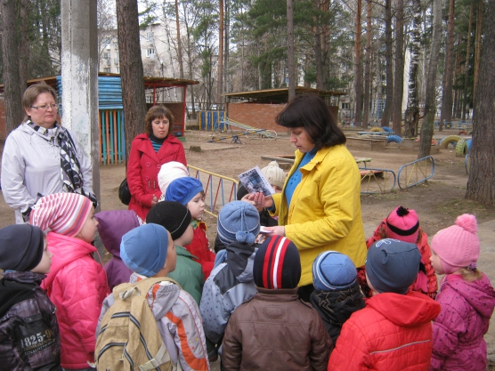
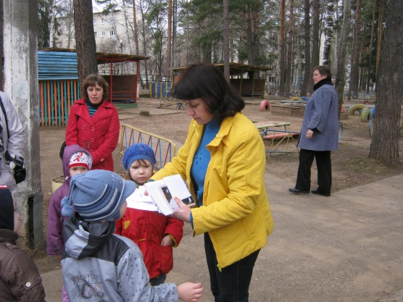
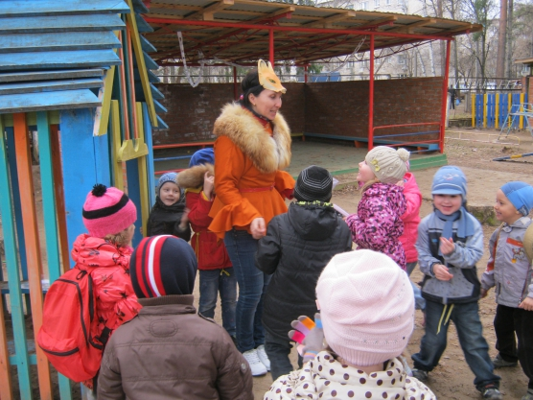
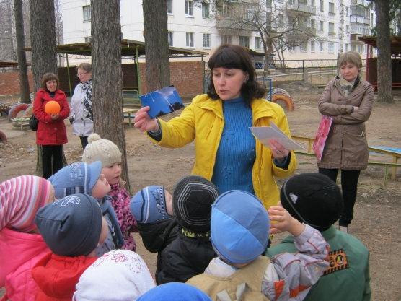
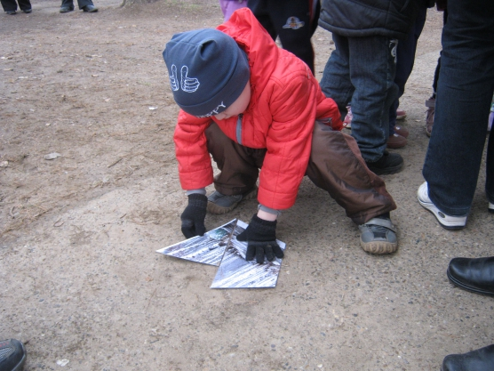
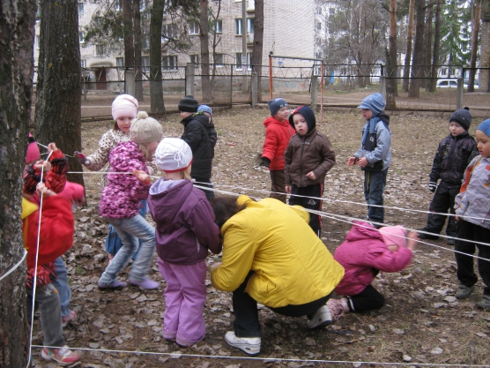

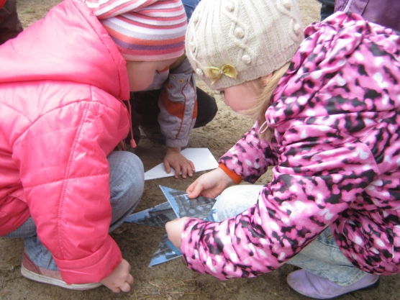
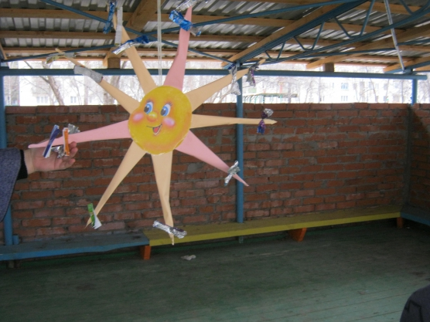
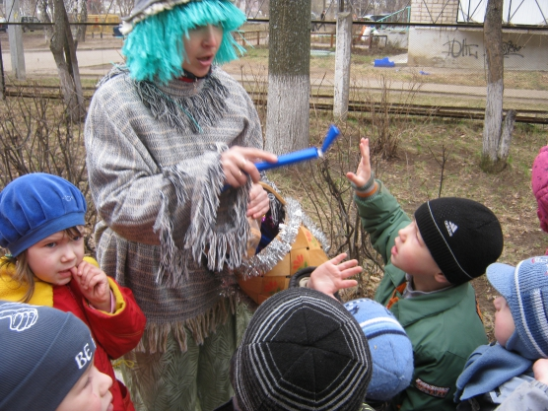
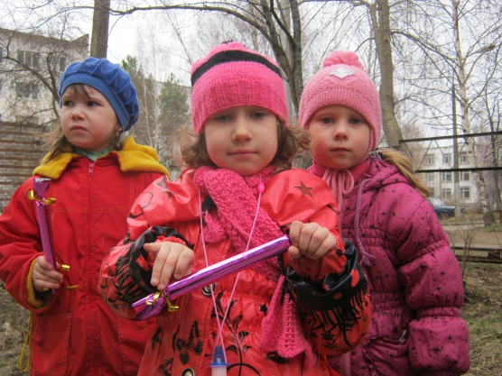
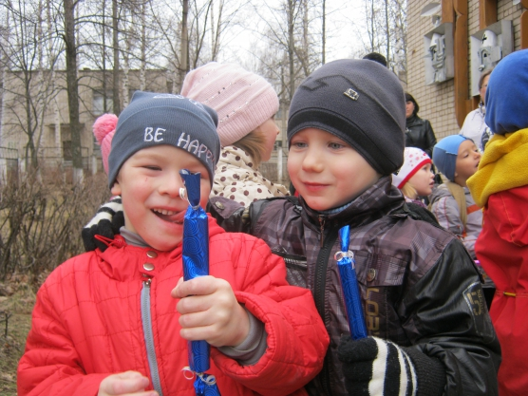

Конспект
непосредственно-образовательной деятельности
по развитию речи
на тему: «Путешествие на Остров Грамматики»
в подготовительной группе
Подготовила воспитатель Давыдова В.Ю.
2016 г.
Цели:
1) закрепить умение определять количество согласных и гласных звуков в слове, выкладывать с помощью красных и синих фишек звуковую схему слов;
2) учить образовывать родственные слова, ставить слова в уменьшительно-ласкательную форму, во множественное число из единственного;
3) учить составлять описание по картине;
4) развивать внимание к качеству речи окружающих и своей собственной, умение оценивать ее грамматическую правильность, выразительность, желания говорить грамотно, «красиво»; развитие способности анализировать конкретные объекты, целенаправленно размышлять, рассуждать.
Материал:
Мультимедийное оборудование (интерактивная доска, магнитофон)
Конверт с письмом.
Пальма
Карточки с буквами
Картина Айвазовского «Шторм начинается»
Морские бескозырки
Ход занятия.
Воспитатель: Ребята, поприветствуем наших гостей.
Приветствие: “Здравствуй, дружочек! ” (координация речи с движением)
Здравствуй, дружочек! Здравствуй, дружок! ” (дети подают руки рядом стоящим)
Встанем с тобою мы вместе в кружок.
Дружно по кругу с тобою пойдем. (идут по кругу, взявшись за руки)
И здороваться вместе начнем:
Здравствуй, здравствуйте, ручки, - хлоп-хлоп (хлопают в ладоши)
Здравствуйте, здравствуйте, ножки, - топ-топ! - (топают ногами)
Здравствуйте, наши коленки, - тук-тук! (постукивают по коленкам кулачками)
Здравствуйте пухлые щечки, - пух, пух! (хлопают ладошками по щекам)
Здравствуйте, ноготочки, - стук-стук! - (постукивают ноготочками рук)
Здравствуй, веселый наш носик, - шмыг-шмыг! (касаются кончиком пальца носа)
Ноги - пружинки прыг, - прыг! (прыгают на двух ногах)
Здравствуй, дружочек! Здравствуй, дружок!
Быстро закружится ровный кружок. (бегут по кругу)
Сегодня утром в наш детский сад пришло письмо, адресованное детям старшей группы. На конверте написан обратный адрес – «Остров Грамматики». Вам интересно, что в нем написано? Тогда слушайте…
«Дорогие, ребята! Вам пишут жители Острова Грамматики. А вы знаете, что такое грамматика? Это наука, которая изучает нашу речь, строение предложений. Мы приглашаем вас в гости на наш веселый остров. Мы знаем много веселых игр и с удовольствием научим вас играть в них. Но путь к нашему острову труден и долог, вас ждет множество интересных испытаний. Вы готовы их пройти? Для этого нужно сесть на корабль знаний и поплыть по морю Вопросов и ответов. Найти дорогу вам помогут наши подсказки. Мы ждем вас с нетерпением. Жители Острова Грамматики».
Воспитатель: Итак, ребята, чтобы отправиться в путешествие по морю на остров Грамматики, нам необходим корабль. (Слайд №1. Конструирование корабля) .
-Итак, ребята, мы с вами на корабле. Но ведь у нас необычный корабль. И плывем мы в Страну Грамматику! А знатокам грамматики, прежде всего, нужно отлично знать алфавит. И жители этой страны приготовили для нас вот такие загадки, чтобы проверить наши знания алфавита. А еще мы сможем узнать сейчас, как будет называться наш корабль. (Слайд №2. Ищем буквы-отгадки, выкладываем слово «ДРУЖБА»)
1. С этой буквой – добрым другом –
Долгою дорогой в дом
День за днем назло недугам
Даже под дождем идем. (Буква Д)
2. Утром на траве росою
Эта буква заблестит,
А под вечер на крылечке
Рядом громко зарычит. (Буква Р)
3. Эту букву паровоз
На свой трубе привез,
Губы вытяни в трубу
И получишь. (Букву У)
4. Эта буква на морозе,
Как оса, ужалить может.
Ну а в мае на березе
Жук ее узнать поможет. (Буква Ж)
5. Эта буква на морозе,
Как оса, ужалить может.
Ну а в мае на березе
Жук ее узнать поможет. (Буква Б)
6. Буква эта знаменита-
Стоит в начале алфавита. (Буква А)
Воспитатель: -Отлично, ребята. Вы молодцы. Очень хорошо знаете алфавит, и у корабля теперь есть название. Мы с вами смело можем отправляться в путь.
(Прослушивание шума моря)
Воспитатель: Молодцы. Ребята, первая остановка. Мы на острове Гласных и Согласных звуков. Что же это за звуки такие? Гласные и согласные?
Любимый русский алфавит
Из букв и звуков состоит.
А, Б, В, Г, Д, Е, Ж.
Дальше знаете уже.
Звуки с вами говорим,
Произносим и кричим,
Шепчем, воем, слышим.
Буковки мы - пишем,
Можем их нарисовать,
Напечатать и прислать!
То есть звуки только слышим,
Ну а буквы только пишем!
Теперь поговорим о звуках –
Ведь звуки – целая наука!
Гласные, согласные.
Трудные, ужасные.
Что такое гласные?
Ох, пока не ясно мне!
Объясните поскорей,
Чтобы стали мы умней!
Ребёнок: «Голос» называли «глас» -
Вот и гласные у нас:
А, О, И, Е, У, Я, Ы –
Голосом протянем мы.
Иль, к примеру, буква Ё -
Тянем голосом её.
Гласные зачем нужны?
Для чего они важны?
Нету гласных - нет слогов,
Без слогов не будет слов.
Вместе повторим, друзья:
Десять гласных знаю я:
А, Я, У, Ю, О, Ё, И,
Е, Э и, конечно, Ы!
Ребенок: А кто согласен с гласными?
Конечно же, согласные!
Мы с громким шумом их произнесём,
Мы голосу поможем языком,
А иногда зубами,
И нёбом, и губами.
Звуки те согласные
Все такие разные:
Они бывают Звонкие –
Бывают и глухие –
Есть твердые и мягкие,
Бывают и другие.
И шипят, и свистят,
И жужжат, и рычат!
Воспитатель: Стало легче понимать,
Будем верно отвечать!
(Слайд №3, 4. Подбор синих и красных фишек к гласным и согласным звукам)
-Перед вами картинки. Вам надо внимательно их рассмотреть, а затем с помощью красных и синих фишек сделать звуковой анализ слова и определить, сколько в слове гласных звуков (красные фишки) и сколько согласных звуков (синие фишки).
-Молодцы, справились с заданием. Пора снова отправляться в путь по морю. Покидаем остров Гласных и Согласных звуков. И чтобы не скучать в пути, поиграем в игру «Найди лишнюю картинку». И объясните, почему вы так думаете.
(Слайд№5, 6, 7. Называем однокоренные (родственные) слова и исключаем лишнее слово)
-снежинка, Снегурочка, Снеговик, пальма
-водопад, водолаз, подводная лодка, грузовик
-берёзовая роща, берёза, подберезовик, лопата
-дом, домовой (Кузя, домашние животные, телега
-звезда, Звездочёт, звездопад, ракета
-вертолет, самолет, летчик, парашютист
-рука, рукавица, наручники, карандаш
-ухо, наушник, шапка-ушанка, сапог
-Справились с заданием, молодцы. Отправляемся снова в плавание. И на этот раз плывём по Морю Веселых букв. Каждый из вас получает карточку с буквой. На экране вы видите картинки. (Слайд №8. Найди картинку, название которой начинается с вашей буквы) .
Арбуз, ёж, мяч, шапка, игла, лиса, яблоко, цыпленок.
Физминутка. (под шум волн)
Волны плещут в океане (дети машут руками, изображая волны)
Что там плещется в тумане? (одна рука ко лбу, вторая за спиной)
Это мачты кораблей! (вытянуть руки вверх, сложить лодочкой)
Пусть плывут сюда скорей! (приветливо махать руками)
Мы по берегу гуляем, (топаем на месте)
Мореходов поджидаем. (сложить руки перед собой)
Ищем ракушки в песке (наклоны)
И сжимаем в кулаке. (сжать кулачки)
Чтоб побольше их собрать- (нарисовать круг большой руками в воздухе)
Надо чаще приседать! (присесть)
(Слайд №9. Слова-омофоны. Звучат одинаково-пишутся по-разному)
(Слайд № 10. Изображение бури на море. Рассказ по картине.)
На море начинается шторм. Посмотрите внимательно на картинку. И расскажите, что на ней изображено? Как автор передал тревогу?
(Слайд №11. Определение первой буквы в слове.)
Следующее задание -разложить фрукты и ягоды в корзины с разными буквами.
(Слайд №12. Работа с предлогами, учимся правильному использованию) .
Веселые котята-шалуны любят всюду лазать. Подбор правильной картинки с использованием предлогов «над», «под» и т. д.
(Слайд №13. Просьба верно расположить геометрические фигуры)
(Слайд № 14. Подбор однокоренных прилагательных)
Остров потерянных предметов.
Сахар-сахарница,
Мыло-мыльница,
Хлеб-хлебница,
Конфеты-конфетница,
Песок-песочница,
Масло-маслёнка.
(Слайд 15-17. Лабиринты)
Воспитатель:-Ребята, на острове потерялись не только предметы. Но и одна девочка никак не может найти дорогу домой. И еще некоторые животные. Помогите им, пожалуйста!
(Слайд №18. Изображение Страны Грамматики)
Воспитатель: Ребята, наше путешествие подошло к концу. Вы отлично справились со всеми заданиями и работали, как сплочённая команда. Вам хотелось бы ещё отправиться в Страну Грамматику? Мы обязательно это сделаем. Попрощайтесь с нашими гостями.
До свидания.

Конспект итогового занятия по развитию речи
(Старшая группа)

Тема: «Зима»
Подготовила: воспитатель МБУ Д/С №200 «Волшебный башмачок»
Щекалева Татьяна Александровна
Цель: Закрепить представления об основных признаках зимы; подбирать эпитеты к словам; развивать внимание и память.
Задачи: Выявить умения детей:
- о представлениях многообразии окружающего мира;
- рассказывать о предмете, о содержании сюжетной картины;
- использовать слова существительные, прилагательные характеризующие свойства и качества предметов, явлений и т. д. ;
- согласовывать слова в предложения: существительные с числительными и прилагательные с существительными;
- в развитие фонематического слуха и умение определять место звука в слове (начало, середина, конец) ;
- отчетливо произносить звуки и производить звуковой анализ слова;
- различать гласные и согласные звуки;
Материал: Шапочка Зайки, конверт, фото с изображением природы, фишки для составления схемы слова, карточки с изображением предметов, буквы, тарелочки и домики с изображением красного и синего окна, мяч.
Методы и приемы:
1. Сюрпризный момент встреча с Зайчиком.
2. Дети находят письмо. Чтение письма.
3. Рассматривание фото зимнего леса. Составление рассказа, по фото. Беседа вопрос – ответ.
4. Словесная игра. Дидактическая игра «Подбери признак» (снег- какой? и т. д.)
5. Физ. Минутка «Снежок»
6. Игра с мячом: «Слова - друзья»
7. Чтение потешки.
8. Наглядный метод. Упражнение: «Снег» (определение звукового анализа слова и составление схемы слова снег)
9. Пальчиковая гимнастика «Немая Азбука»
10. Дидактическая игра: «Найди домик»
11. Игра: «Подбери картинку» (составление в паре схемы слова изображенной на карточке)
12. Игра: «Живое предложение»
13. Обсуждение о проведенной игре. Прощание с Зайчиком.
Ход занятия
1. Сюрпризный момент:
Ребенок, в шапочке зайки, сидит и плачет. К нему подходят дети и спрашивают: «Что ты плачешь? »
Зайка: «Я нес вам письмо от Деда Мороза, но метель и вьюга закружили меня и я его потерял».
Воспитатель: «Ты не расстраивайся Зайка, мы с ребятами тебе поможем найти письмо» (ищут письмо и находят) .
2. Чтение письма «Письмо»
«Ребята, спасибо вам за теплый прием в вашем детском саду на празднике Новый год. Вы меня очень порадовали, и я остался доволен от вашего выступления. Вы молодцы! И решил выслать вам фотографии леса и необычайно красивой природы на память обо мне. До новых встреч. До свидания ребята».
P. S. «Зайка, будь осторожен не потеряй письмо, надвигается самый метельный, вьюжный месяц».
Воспитатель: «Как вы думаете, ребята, о каком месяце идет речь? »
Дети: «Февраль! »
Воспитатель: «О чем предупреждал Дед Мороз Зайку? »
Дети: «Надвигается самый метельный, вьюжный месяц».
Воспитатель: «Надвигается, это значит: скоро будет, следующий, в скором времени, уже близко».
3. Основная часть
(Рассматривание зимнего леса на фото)
Вопросы:
-какое время года изображено на фото?
- как вы догадались, что это зима?
- какие бывают осадки зимой? (снег, мокрый снег, снег с дождем)
- сколько зимних месяцев?
- какие зимние месяцы вы знаете?
- какое время года было до зимы? И какое после зимы будет?
Воспитатель: «Зайка, пойдем с нами поиграем».
Д/Игра: «Подбери признак»
Снег (какой) - белый, мягкий, пушистый, легкий, липкий, искристый…
Лед - твердый, толстый, прозрачный, гладкий, холодный, хрупкий…
Зима – морозная, холодная, вьюжная, метельная, снежная, задорная, веселая…
Коньки - железные, острые, блестящие, детские…
Лыжи – деревянные, пластиковые, длинные, короткие, прямые, ровные…
Физ. Минутка:
На полянку, на лужок,
Тихо падает снежок.
Улеглись снежинки,
Белые пушинки.
Но подул вдруг ветерок,
Закружился наш снежок.
Кружатся снежинки,
Белые пушинки.
Игра с мячом: «Слова - друзья»
Даша- Саша, дом-сом, снежок-прыжок, врачи-грачи, раки-маки, лев-лес, лук-жук, пух-дух, сноп-клоп, бук-сук, суп-дуб, галка-палка, речка-печка, мишка-шишка.
Чтение потешки:
(Воспитатель интонацией выделяет звук «г»)
Горкой, Горкой, Горочкой
Шел маленький ЕГорочка.
Протоптал ЕГорочка
Тропочку до Горочки.
Воспитатель: Какой здесь слышим звук часто? Где стоит звук «г» в слове: Горкой и ЕГорочкой? Назовите слова на звук «г»?
Упражнение: (звуковой анализ и схема слова снег) С – Н- Е –Г
Пальчиковая гимнастика: «Немая Азбука»
(На пальцах и с помощью мимики лица напишем в воздухе слово снег)
Д/игра: Найди домик»
(дети делятся на две команды гласные и согласные)
(Нужно найти звуку свой домик. Красный - гласный и синий- согласный)
Игра: «Подбери картинку»
(Выкладывают схему слова изображенного на карточке. Выполняют задание в паре.)
Игра: «Живое предложение»
(Детям воспитатель говорит слова, которые в определенной последовательности будут говорить дети и получится предложение)
Пришла зима… Полетел первый снег…
Рано пришла зима… После осени, пришла зима…
4. Итог занятия.
Воспитатель:
Вопросы:
«Ребята, скажите, чему мы научили Зайку сегодня? »
«А давайте спросим Зайку ему, понравилось с нами играть? »
«Вот теперь Зайка в эти игры ты можешь играть с друзьями. Спасибо тебе за письмо, что доставил его нам и поиграл снами, скажем Зайке до свидания и до новых встреч».
«Письмо»«Ребята, спасибо вам за теплый прием в вашем детском саду на празднике Новый год. Вы меня очень по - радовали, и я остался доволен от вашего выступления. Вы молодцы! И решил выслать вам фотографии леса и необычайно красивой природы на память обо мне. До новых встреч. До свидания ребята».
P. S. «Зайка, не потеряй письмо, надвигается самый метельный, вьюжный месяц».

Конспект занятия по развитию речи в подготовительной группе. Тема: «Путешествие в страну сказок» (викторина)
Программное содержание.
Формировать звуковую культуру речи. Развивать дикцию и фонематическое восприятие. Обогащать словарь. Углублять интерес к сказкам. Воспитывать самостоятельность , терпение и выдержку.
Материал. Атрибуты к драматизации сказки «Теремок», карточки- задания, бланки телеграмм.
Персонажи. Королева сказки, почтальон Печкин, Буратино.
Ход занятия.
Воспитатель: Дети, а вы любите сказки? Я тоже люблю сказки, а еще я знаю где живет Королева сказки. (Дети закрывают глаза, берутся за руки, воспитатель ведет их). А королева сказки живет там, где сплелись ветвями ивы зеленые, где днем и ночью глухо шумит большое озеро, где по ночам золотые звезды робко и пугливо заглядывают на землю. В самой чаще леса стоит ее замок огромный и нарядный, а вместе с ней там живут все ее сказки.
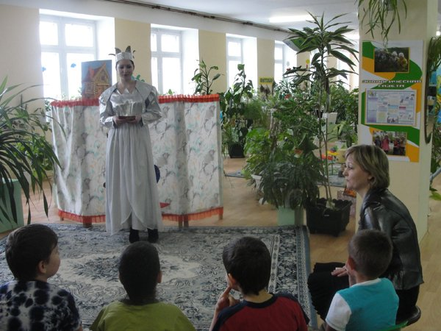
Появляется Королева сказки: Здравствуйте ребята! Знаю ребята, что отправились вы в путешествие - в страну Сказок. Поэтому я и пришла сюда, я не опоздала? А вы много сказок знаете? Сейчас проверим. Я загадаю вам загадки, а вы будете называть сказку и ее автора, слушайте внимательно.
1.Появилась девочка в чашечке цветка,
А была та девочка чуть больше ноготка
В скорлупе ореха девочка спала
Какая же девочка в цветке жила? («Дюймовочка» Г.Х. Андерсен).
2.Сейчас потолкуем о книжке другой
Тут синее море, тут берег морской
Старик вышел к морю и невод забросил
Кого-то поймает и что-то попросит.
О жадной старухе рассказ наш пойдет
А жадность, ребята, к добру не ведет
И кончится дело все тем же корытом,
Не новым, а старым, конечно разбитым. («Сказка о рыбаке и рыбке» А.С.Пушкин).
3. Ах ты, Петя – простота,
Сплоховал немножко
Не послушался кота,
Выглянул в окошко… («Петушок- золотой гребешок» рус.нар. сказка)
Королева: Молодцы ребята! Все загадки разгодали!
Воспитатель: Королева сказки, дети не только угодали все загадки, они могут сами показать тебе сказку.
Драматизация сказки «Теремок».
Королева благодарит детей и уходит.
(стук в дверь) Входит почтальон Печкин: Здравствуйте ребята!
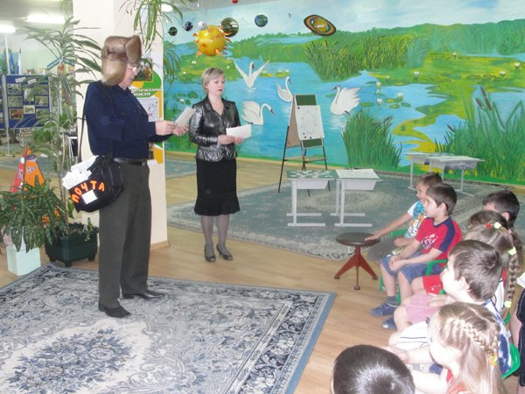
Я принес вам телеграммы. Догадайтесь, кто их послал?
1. Я от дедушки ушел
Я от бабушки ушел
Скоро к вам приду. («Колобок»)
2. Очень расстроена –
Разбито яичко! («Курочка- Ряба»).
3. Я человек деревянный
На воде и под водой,
Ищу ключик золотой
Всюду нос сую свой длинный,
Кто же я? («Буратино»).
Выслушав ответы детей – Печкин уходит.
Вбегает Буратино с азбукой. (музыкальное сопровождение).
Буратино: Здравствуйте ребята! А что это вы тут делаете? А вы знаете из какой я сказки? Что вы узнали обо мне из сказки? (ответы детей).
Буратино: Сейчас я стал прилежным учеником, хожу в школу, хорошо учусь, у меня есть вот такая интересная азбука.
Хотите, я вам из нее загадки буду загадывать. Хотя, наверное, вам их не отгадать, вы еще маленькие.
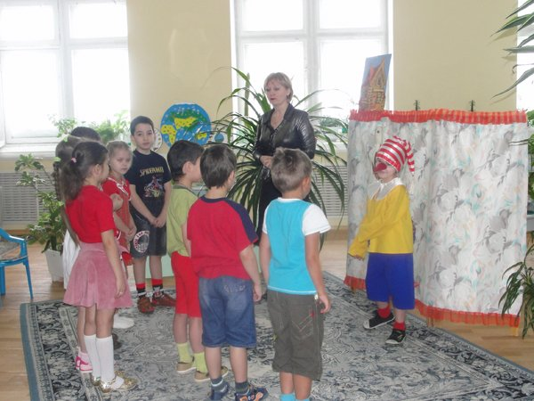
Воспитатель: Ну что ты Буратино, мы хотя и маленькие и не ходим в школу, но мы уже многому научились. Давай свои трудные задания Буратино. Ну ладно, уговорили, только сначала давайте поиграем.
Ребята, повторяйте за мной.
Физминутка «Буратино».
Буратино потянулся,
Раз- нагнулся,
Два- нагнулся,
Руки в стороны развел,
Ключик видно не нашел.
Чтобы ключик нам достать
Нужно на носочки встать.
Буратино: Молодцы ребята! Мне понравилось с вами играть.
Буратино раздает детям задания.
1. Прочитайте пословицу. Рассмотрите рисунки (картинки) , сложите в слова первые буквы названий изображенных предметов. (Без труда, нет добра).
бабочка | ель | зонт
телевизор | рыба | утка | дерево | ананас
носорог | ель | телефон
дерево | окно | бабочка | рыба | арбуз
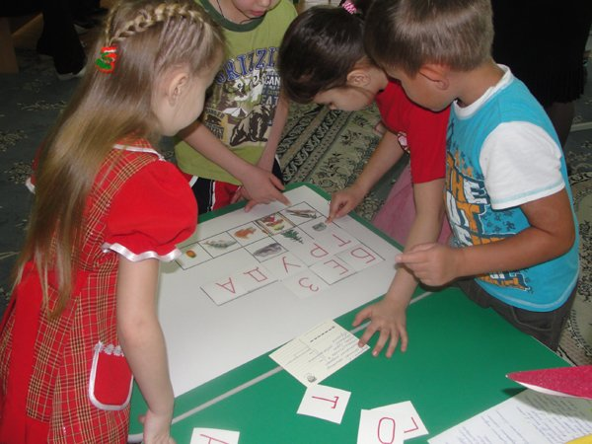
2. Решите кроссворд. (из букв выложить слова).
Б | у | р | а | т | и | н | о
 | а | б | о | ч | к | а
 | р | е | в | н | о
 | у | к | е | т
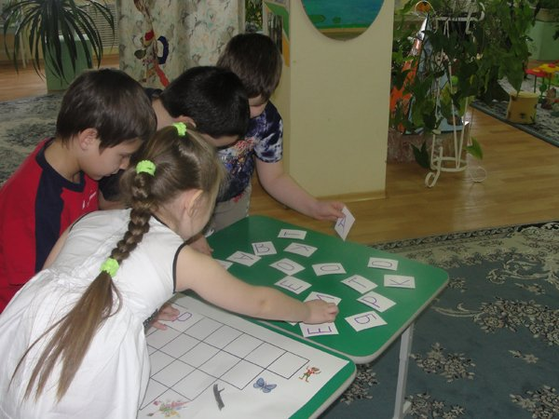
Прочитайте. (Не рыбак, а сети расставляет).
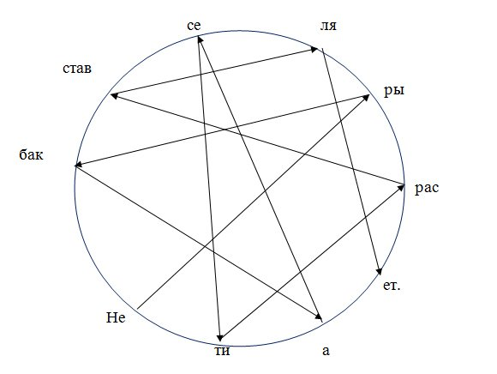
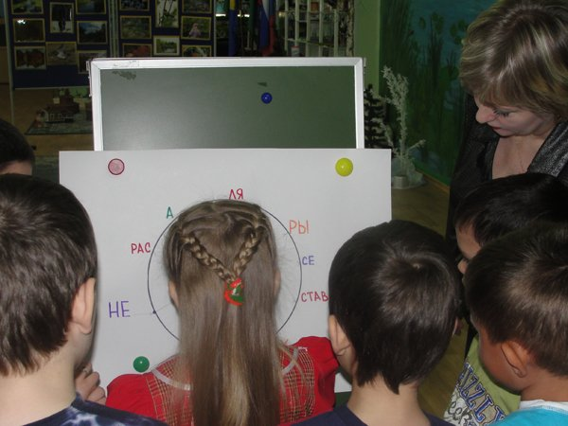
Буратино: Молодцы! А теперь самое сложное задание: я буду называть сказочных героев, а вы вспомните названия сказок, в которых они действуют.
1. Царь, три сына, стрела, болото. («Царевна- лягушка»)
2.Отец, мачеха, три дочери, фея, туфелька. («Золушка»)
3. Очень маленькая девочка, майский жук, мышь, ласточка. («Дюймовочка»)
4.Злая мачеха, дочь, падчерица, дед Мороз. («Морозко»)
Буратино: Молодцы! Я сказочный герой, и мне очень понравилось с вами путешествовать. Передаю вам привет от всех сказочных героев. А в память о нашем путешествии я вам дарю свою «улыбку» - смайлик.
Воспитатель: Вот и завершилось наше путешествие, вам оно понравилось? Продолжайте дети любить сказки. Успехов вам!

Список литературы:
1.Развитие речи детей. Н.В. Новоторцева. Ярославль Академия развития» 1996.
2.Учимся играя. В. Волина. –М.: Новая школа, 1994.

Конспект занятия по ознакомлению с окружающим и развитию речи с использованием технологии ТРИЗ.
В старше - подготовительной группе
Тема: «Спасти заколдованную принцессу»
Цель: учить выстраивать логические цепочки, развивать умение находить нестандартные подходы к решению задач
Задачи: развивать внимание память, мышление, научить детей задавать сильные вопросы, научить отыскивать критерии классификации любых объектов окружающего мира, научиться слушать других, быть внимательным (не повторять вопросы). Учить детей выделять в предметах и объектах окружающего мира положительные и отрицательные стороны активизировать словарный запас детей; развивать связную речь дошкольников; способствовать развитию интереса детей к окружающему миру; систематизировать знания детей о явлениях природы; развивать умение находить нестандартные подходы к решению задач; тренировать аналитическое мышление, внимание, учится выделять отличительные признаки путем сравнения, находить оригинальные решения; воспитывать интерес к художественной литературе.

Материал: Большой игрушечный домик с окнами и дверями, кукла, кусок ткани, которой накрыт домик, сундучок, игрушка – заяц, одеяльце, буквы (т,е,р,е,м,о,к), домик –теремок, предметные картинки на каждого ребенка, модель

Ход занятия:
Заходим – 1(1 слайд)
Заходите, посмотрите, сколько гостей у нас сегодня, давайте поздороваемся!
Как можно еще поздороваться?
Педагог: ребята, посмотрите, я письмо получила. Странное, какое-то, без обратного адреса может, прочитаем вместе?
«Здравствуйте, ребята! Мы жители волшебной страны Вообразилия просим вас о помощи. Злая колдунья заколдовала нашу принцессу. Помогите нам, пожалуйста! Ну что оправимся спасать принцессу!
Дети: Отправимся!
Ребята, я предлагаю вам стать волшебниками и творить чудеса и помочь принцессе! Согласны?
Воспитатель: - Тогда давайте закроем глаза и скажем волшебное заклинание
«Топ – топ,
Хлоп – хлоп,
Вокруг себя повернись,
В волшебника превратись!» -превращаемся 2
2 слайд
Вот мы и здесь- (посадить на стульчики) - 3
В.: Дети посмотрите, как вы думаете, что там спрятано? Для того чтобы отгадать что там спрятано, я предлагаю вам поиграть в игру «Да - нет». Вы будете мне задавать вопросы, а я буду отвечать на них или да или нет.
Я напоминаю правила, которые должны соблюдать все
2. Соблюдаем хорошую дисциплину, не ссоримся, не выкрикиваем, внимательно слушаем меня.
3 слайд
Подсказка – это неживой предмет.
Игра «Данетка»
Д: Это книга?
В.: Нет
Д: Это игрушка?
В.: Да
Д.: Может кукла?
В.: Нет.
Варианты ответов детей…
Д: Это домик?
В.: Да
Воспитатель снимает ткань.
4 слайд
В.: В одном сказочном домике жила-была принцесса. Её заколдовала злая колдунья.
В.: Ребята, а как вы думаете, что можно сделать, чтобы спасти принцессу.
Ответы детей. ( Пример: «победить злую колдунью», «решить задания»)
В.: Чтобы открылись двери и окна, и принцесса проснулась, необходимо решить сложные задания. Ребята, попробуем расколдовать принцессу?
Д.: Да.
В.: Смотрите, все задания спрятаны в волшебном сундучке. Но, чтобы узнать какое первое задание, надо отгадать загадку:

У него большие уши, но, не слон
У него короткий хвост, но, не медведь.
Он бывает серым - летом и белым - зимой.
Он очень труслив и умён, конечно, это…
Д.: Заяц
В.: Правильно.
Воспитатель из сундучка достает мокрую игрушку зайца.
В.: Это зайка, потрогайте какой он на ощупь?
В.: Ребята как вы думаете, почему заяц мокрый?
Д.: Он купался, в лужу наступил, свалился в речку, попал под дождь.
Обсуждение с детьми противоречий в погоде
В.: Ребята, как, по-вашему, дождь — хорошо или плохо?
В.: Что хорошего в дожде?
(Ответы детей: все растет, свежий воздух после дождя…)
В.: А что плохого в дожде?
Д.: Можно заболеть
В.: Значит, получается, что в дожде есть и хорошее и плохое.
В.: А что мы можем сделать, чтобы высушить зайку?
Д.: Высушить полотенцем, согреть одеялом, положить на солнышко.
В.: Давайте его укутаем полотенцем, и пока он сушится. Вспомним, в каких сказках есть зайка
Д.: «Теремок», «Заюшкина избушка» и т.д.
Пока дети вспоминают сказки, воспитатель незаметно открывает одно окошко.
В.: Ребята, зайчик говорит, что пришел из сказки «Заюшкина избушка», ему пора возвращаться. Давайте попрощаемся с ним.
И как еще можно попрощаться?
В.: Мы помогли зайчику, высушили его, вспомнили сказки, где бывает зайка, посмотрите, что случилось, верхнее окошко у домика открылось.
В: А что у нас еще есть в сундучке? Смотрите, здесь спрятались буквы, ну чтобы открыть их, надо отгадать загадки. После этого мы сможем прочитать спрятанное слово:на каждую букву и на слово теремок вкл. 8 раз–4
5 слайд
Тень упала на Трюмо,
Таракан смотрел в окно.
«Таракан», «Трюмо» и «Тень»
Начинаются на... («т»)5 слайд
Целый день енотка Рая
В ручейке белье стирает,
Моет, полоскает
И домой таскает.
Наплескается в ручье –
Превратится в букву… (Е) - 6 слайд

У картавого Володи
Эта буква не выходит,
И, конечно, очень странно,
Но выходит у Полкана!
(Р) – 7 слайд

Целый день енотка Рая
В ручейке белье стирает,
Моет, полоскает
И домой таскает.
Наплескается в ручье –
Превратится в букву… (Е)– 8 слайд
«Мед», «Малина», «Макраме»
Начинаются на... («м»)– 9 слайд

В старом дереве дупло
Ну совсем как буква ...
(О)-10 слайд
Половинку от жука
Составляет буква ...
(К)11 слайд
Получается слово –теремок.12 слайд
В.: Вот и еще одно окошко открылось.
В: А сейчас я предлагаю вам поиграть в игру «Теремок» (раздаю картинка)13 слайд
Для игры нам нужен один ведущий. Это будет Ульяна. А всем остальным, чтобы попасть в теремок нужно будет назвать общий признак с жителем теремка. И так начинаем.
(садимся на стульчики- 5)
Вот еще одно окошко открылось, а следующее задание называется, исполни танец - 14 слайд
Встаем на танец - 6
Физминутка: Динь-Динь - 7
(садимся – 8)
В.: Вот и поиграли. Посмотрите, еще одно окошко открылось.
В.: Что у нас еще осталось в сундучке.
15 слайд
Ребята, а вы любите сказки. Давайте я вам почитаю. Сказка называется «Изумрудная шапочка». Я не знаю такой сказки. А вы знаете?Но по-моему что-то неправильно в этой сказке. Злая колдунья переписала ее начало, давайте попробуем исправить, если здесь есть ошибки.
- Жила-была девочка, которую звали Изумрудная Шапочка:
- Не изумрудная, а Красная
- Ах да, Красная. Так вот, позвал ее Бармалей и:
- Да нет же, не Бармалей, а мама.
- Правильно. Позвала ее мама и говорит: слетай-ка ты в космос и передай игрушки
- К бабушке она велела ей сходить.
- И пошла Красная шапочка к бабушке отнести пирожки. А дорога пролегала через супермаркет
- Не супермаркет, а лес.
- И встретила она бабу ягу
- Не бабу ягу, а волка.
И т.д.
В.: Еще одно окошко открылось. Почти все окна открылись. Следующее задание в сундучке -Оно сложное
Вам необходимо разделится на две команды по три человека, и решить задание.
Когда вы выполните задание, капитан вашей команды, озвучит нам его.
1. команда - Маша подружилась с медведем и часто ходила к нему в гости. Как-то собралась Маша навестить своего друга. Напекла пирожков, положила их в узелок. Маша долго шла через лес, зацепилась узелком за сучок, узелок порвался, пирожки рассыпались. Как ещё можно донести пирожки?
2. команда - Буратино уронил золотой ключик в болото, но черепахи Тартиллы поблизости не оказалось. Буратино должен опуститься под воду, потому что ему необходимо достать ключ, но не может этого сделать, потому что он деревянный и сразу же всплывет на поверхность. Как Буратино достать ключ?
Пока советуются - 9
В.: Вот и открылись все двери и окна замка. Ой, ребята, посмотрите, кто проснулся. (10)16 слайд
Это же наша принцесса. Лучи солнца осветили весь ее домик и она проснулась. Давайте поздороваемся с ней.
Ну, вот ребята мы выполнили свою задачу, разбудили принцессу.
А как мы справились с заданиями, вы оцените сами. Если вы считаете что сделали все правильно и занятие вам понравилось - вы выберите розу, если вам что, то осталось не понятным – вы выберете василек. Выбирают цветок - 11
роза (узнал много нового, было очень интересно);
василек (было интересно, но кое-что ещё не понятно);
17 слайд

Цель: знакомить с русским фольклором; расширять и обобщать представления о весне, её признаках. Обобщать представления о перелётных птицах, их образе жизни весной, на примере грачей. Знакомить с устаревшими словами, активизировать словарь.
Развивать связную речь, память, зрительное внимание, общую моторику.
Воспитывать любознательность, интерес к русскому народному творчеству.

Оборудование: куклы в русских народных костюмах; иллюстрации с изображением весны; картинка с изображением грача в русском народном костюме; картинки с изображением перелётных птиц; схема для составления рассказа «Грачи прилетели»; «разрезные картинки»; мяч.

Ход занятия.

- Организационный момент.
И/у (с мячом) «Времена года»:
- Назовите времена года.
- Какое сейчас время года?
- Что было до весны?
- А что наступит после весны? (Ответы детей).

- Основная часть.
- Сюрпризный момент.
- Посмотрите, дети, кто у нас сегодня в гостях? Это герои русской народной сказки – сестрица Алёнушка и братец Иванушка. Как вы здесь оказались?
- Знаете, ребята, что они рассказали: «Жили мы – не тужили. Да уж больно долго Зима не проходит. Пора скотинку в поле выгонять, горох сажать, ленок засевать. А Зима всё не уходит! Докучила она всем – холодная, студёная. Полно Зимушке зимовать, пора матушке Весне наступать. Вот пришли к вам Весну-красну искать, в наши края её закликать.»
- Поможем Алёнушке и Иванушке весну звать? Поможем.
2. Д/и «Отгадайте загадку Алёнушки».
- Была белая, да седая.
Пришла зелёная, молодая. (Зима и Весна).

- Д/у «Назовите признаки весны» (по картинкам).
- Алёнушка познакомит нас с пословицей о весне: «Матушка Весна – всем красна!» Почему? (Ответы детей).

4. Д/и «Позовём Весну».
- В старину люди знали, что сама Весна не придёт, её надо пригласить, «закликать». Давайте с Алёнушкой и Иванушкой «покличем» - позовём Весну.
- Весна красная, долгожданная
Где ж ты долго так бродила?
С Зимою лютою повстречалася,
Растопила её сердце хладное,
Напоила землю – матушку!

- Д/у «Назовите весенние месяцы». (Ответы детей).

- Д/у «Перелётные птицы».
- Посмотрите-ка, ребята, услышала нас Весна. Прислала своего вестника – грача.
- Грачи – вестники Весны. Они первыми возвращаются из тёплых краёв. В старину считали, что на своих крыльях грачи приносят весну в родные края.
- Что можно о нём сказать: грач (какой?) - … . (Ответы детей).
- Клюв у него (какой?) - … . Для чего грачу длинный, крепкий, … клюв.
- Назовите ещё перелётных птиц. (Ответы детей).
- Назовите части тела птиц? (Голова, глаза, клюв, шея, туловище, крылья, хвост, лапы). Чем покрыто тело птиц? (Перьями).

7. Д/и «Один – много».
- Грач – грачи и т.д. (Аист, журавль, лебедь, скворец, стриж, ласточка, цапля).

- Д/у « Назовите птенцов».
- Для чего птицы прилетают из тёплых стран в родные края? (Чтобы выводить птенцов).
- Грач – грачата – грачонок и т.д. (Ответы детей).

- Физминутка. Игра «Летят – не летят».
- Алёнушка и Иванушка хвалят вас, ребята, они очень рады, что у них такие умные помощники. Как много вы уже знаете!
А сейчас мы поиграем в русскую народную игру «Летят – не летят».

- Д/у «Составление рассказа по схеме «Грачи прилетели».
- Весной грачи первыми прилетают из тёплых краёв. «Увидел грача – весну встречай!» Длинными, крепкими клювами грачи достают из земли червячков. В клюве грач приносит веточки, палочки, чтобы свить гнездо. В гнезде грач высиживает яйца. У него появляются птенцы – грачата. Грач заботится о своих птенцах, приносит им корм. Осенью грачи снова улетают в тёплые края.

- Д/и «Сложи картинку»

- Итог. «Колыбельная».
- Долго мы с вами, ребята, играли, занимались – устал маленький Иванушка. Давайте тихо споём ему колыбельную песенку: «Ай, качи, качи, качи, прилетели к нам грачи…»
Ай, качи, качи, качи,
Прилетели к нам грачи,
Прилетели, поглядели,
На ворота наши сели.
Ворота-то скрип, скрип,
А Иванушка спит, спит.

по теме: «Цирк» с использованием ИКТ
(подгрупповое занятие по автоматизации звука «Р»,
учитель-логопед на логопункте Романик Н.Л.
ЦЕЛЬ:
Автоматизировать звук «Р», в связной речи.
ЗАДАЧИ:
Коррекционные:
- закрепление навыка правильного произношения звука «Р», в слогах, словах, словосочетаниях, предложениях, в связной речи;
- развитие мелкой моторики;
- совершенствование фонематического восприятия;
- формирование навыка контроля за собственной речью;
- совершенствовать лексико-грамматические категории.
Развивающие:
- Развитие ловкости и координации движений;
- Развитие внимания, памяти, мышления;
- Развитие осязания, мелкой моторики и двигательных функций;
- Закрепление в речи различных типов окончаний имён существительных и прилагательных;
- Активизация словарного запаса по темпе «Цирк»;
Воспитательные:
- Воспитание культуры взаимоотношений, формирование навыков речевого общения;
- Воспитание усидчивости, доводить дело до конца.
Оборудование:
- Компьютер с готовой презентацией; мячи; пазлы; мешочки с предметами; канат; игрушки – слон, попугай, три «тумбы», опорные картинки для пересказа..

Ход занятия.
1) Организационный момент.
- Сегодня мы отправимся в одно очень интересное место.
А чтобы узнать куда мы отправимся Вам нужно будет отгадать загадку:
Все глядят на середину.
В середине волшебство.
там чудак зайчишку вынул
Из кармана своего.
Там под купол танцовщица
Улетела как синица.
Там собачки танцевали
Вы конечно там бывали… Что это за место?
Мы отправляемся в цирк. И там нас ждет интересное представление.

2) Отработка изолированного произношения звука «Р».
Молодцы. Теперь мы готовы отправиться в цирк. А на чем мы поедем?
Давайте соберём пазлы и узнаем. Маршрутка.
Сели в маршрутку и изобразим звук работающего мотора.
Нам поможет этот колючий шарик. Он похож на деталь мотора.
Положите его на тыльную сторону ладошки и ладошкой другой руки накройте его.
Поехали.
3) Автоматизация звука «Р» в слогах. Вот мы и в цирке.
Представление начинается. Посмотрите – здесь какое-то объявление! (на экране компьютера). Читаем. Вы согласны помогать артистам?
Как вы думаете, кто будет выступать в цирке. Перечисляют.
А у нас первыми будут выступать дрессированные собачки (на экране компьютера). Они знают цифры: произнесут им цифру и собачки лают столько же раз.
На экране вы увидите цифру. Я Вам назову слог, вы его повторите столько же раз, при этом отбивая мячом об пол. ПРЫ РУ КРО РОР
4) Автоматизация звука «Р» в словах. Отработка навыка словообразования. Теперь на арене выступает Фокусник (на экране компьютера). Что делает фокусник?
А наш фокусник большие предметы превращает в маленькие. Поможем ему?
Я назову предмет и кину мяч.
Вы уменьшаете этот предмет и называйте его и кидайте мяч обратно.
Мяч кидаем в пол.
КАРТИНА КОРОБКА КРУГ МАРТЫШКА ГАРМОШКА КАРАНДАШ
5) Автоматизация звука «Р» в словах. Отработка навыка согласования числительного, прилагательного с существительным.
А вот и жонглёр (на экране компьютера). Что он умеет? –
Он ловко умеет подбрасывать в воздух и ловить одновременно несколько предметов.
Он может подбрасывать вверх и ловить что угодно – мячи, обручи, тарелки и даже карандаши с пирамидками.
Давайте поможем жонглёру.
Надо сосчитать сколько он будет подбрасывать предметов.
Кто будет первым?
Выбирай себе мешочек.
Доставай предмет. Что это?
Какая (ой) она (он) по цвету? Из мешочков дети достают карандаши и морковку.
Считаем – один красный карандаш, два…

6) Автоматизация звука «Р» в предложении. Развитие мышления.
А теперь на арене? Клоун (на экране компьютера). Что он делает в цирке?
Смешит людей. И нас он тоже хочет рассмешить.
Он неправильно говорит предложения. Меняет местами слова.
А вы исправьте его. (На экране компьютера картинки с искажённым предложением)
И киньте мне в руки мяч обратно.
7) Отработка навыка слогового анализа.
А это кто? Это акробаты или цирковые гимнасты (на экране компьютера).
Они демонстрируют свою силу и ловкость. Наши гимнасты ходят по канату.
Давайте тоже пройдёмся по канату (на полу канат). Но наша задача не простая.
Нам нужно не просто пройтись, а прошагать слова по канату.
Разделить слово на слоги.
ШАРЫ СОБАЧКИ ДРЕССИРОВЩИК МАРТЫШКА АРЕНА АФИША

9) Отработка навыка звукового анализа.
Представление продолжается на арену выходит дрессированный слон (на экране компьютера).
Он умеет определять, где находится звук «Р» в слове (в нач., сер. конце слова).
Перед нами три тумбы.
Одна тумба обозначает, что звук «Р» находится в начале слова, другая, в конце, третья - по середине.
Командой для слона будет служить картинка.
Вы произносите это слово – голосом выделяете звук «Р» и ставите эту очаровательную слониху на одну из тумб.
Отвечайте полным предложением.

10) Автоматизация звука «Р» в связной речи.
А вот и говорящий попугай (на экране компьютера). Я вам покажу фокус и попугай оказывается с нами.
Его зовут Роберт. Он говорит то, что слышал.
И он всем рассказывает историю одного мальчика, который ходил с родителями в цирк.
Мы эту историю записали в виде картинок.
Послушайте её, а потом попробуйте рассказать, опираясь на эти картинки.
У детей в руке опорные картинки.
Рома с родителями отправился в цирк. В цирке выступали акробаты, жонглёры, дрессировщик, клоун. Акробаты прыгали на канате. Жонглеры ловко подбрасывали и ловили обручи. Клоун смешил Народ. Дрессировщик показывал танец с собачками. Зрители громко аплодировали. Роме и родителям очень понравилось в цирке.

11) Подведение итогов.
И так наше представление заканчивается. Артисты прощаются с вами.
Давайте вспомним, какие артисты выступали сегодня (дрессированные собачки, слон, попугай; фокусник, жонглер, акробат, клоун) .
А на чем мы приехали в цирк?
Теперь пришло время подсчитать наши очки.
Вы молодцы, каждая из Вас заработала много очков и заслужила сюрприз от клоуна.
Конспект организованной деятельности по лепке в средней группе на тему:
«Птички прилетите,
весну красную принесите!»

Интеграция: «Художественное творчество», «Познание», «Коммуникация», «Социализация», «Музыка».
Цель: Продолжать знакомить детей с глиной и её свойствами.
Задачи:
- продолжать учить детей самостоятельно лепить из глины птичку, передавая овальную форму тела, оттягивать и прищипывать мелкие части: клюв, хвост;
- закреплять умение делить глину на части, использовать в лепке ранее усвоенные способы работы с глиной;
- побуждать детей использовать в своей работе дополнительный природный материал: семена гороха, элементы (чешуйки) еловых шишек;
- развивать у детей интерес к культуре и обычаям своего народа, развивать эстетическое восприятие;
- воспитывать заботливое отношение к птицам.
Предшествующая работа: работа с глиной во время организованной и самостоятельной деятельности, беседы о птицах, рассматривание игрушечной птички, выделяя её части и характерные особенности, разучивание закличек о весне, проведение развлечения «Жаворонки».
Материал и оборудование:
Демонстрационный: макет весеннего леса с силуэтами зимующих птиц (сорока, ворона, воробей, синица, снегирь, дятел); вылепленная из глины птичка-образец; глина; указка; природный материал; аудиозаписи с голосами птиц.
Раздаточный: глина, дощечки, влажный поролон для смачивания пальцев, природный материал: семена гороха, элементы (чешуйки) еловых шишек, салфетки.
Ход: группа оформлена в виде весеннего леса, с использованием картин и иллюстраций с изображением весенних деревьев. На макетах деревьев силуэты зимующих птиц: сорока, ворона, воробей, синица, снегирь, дятел. Предлагаю детям совершить прогулку в весенний лес. Дети проходят в группу и свободно располагаются перед деревьями. Читаю стихотворение А. Плещеева:
Уж тает снег, бегут ручьи,
В окно повеяло весною…
Засвищут вскоре соловьи,
И лес оденется листвою!

- А пока деревья голые, и на их ветках можно увидеть много птиц. Каких птиц вы видите на деревьях? Как одним словом можно их назвать? (зимующие)
- Правильно! Эти птицы пережили с нами холодную, снежную, суровую, морозную зиму, а теперь ждут, не дождутся, когда прилетят их друзья, перелётные птицы и принесут на своих крыльях весну-красну с ласковым солнышком, зелёной травкой и тёплыми весенними деньками.
- Ребята, а вы хотите помочь пернатым друзьям? Давайте мы для зимующих птичек вылепим из глины из друзей – перелётных птиц.
Дети садятся за столы. Показываю им птичку. Предлагаю рассмотреть её со всех сторон. Показываю указкой тело, голову птички, задаю вопросы:
- Это тело птички, какой оно формы? (овальной) Какой формы голова? (круглая).
Показ и объяснение воспитателя:
- Раскатайте глину столбиком и разделите пополам, потом одну часть ещё разделите пополам. У вас получится три комочка: два маленьких и один большой. Один маленький комок скатайте в шарик для головы, из другого маленького комочка сделайте подставку. А большой комок скатайте в шар, затем раскатайте шар между ладонями, чтобы тело птички получилось овальным, похожим на яичко. Прилепите шарик к туловищу, примажьте его пальчиком. Вот и получились туловище и голова. Хвостик вы расплющите пальцами, оттяните короткий острый клюв и посадите птичку на подставку, вот так. Глаза можно сделать из горошинок, а крылья из чешуек еловой шишки. Моя птичка готова. Перед тем, как вы начнёте лепить своих птичек, давайте немного отдохнём и разомнём наши пальчики.
Пальчиковая гимнастика:
Пой-ка, подпевай ка: (сжимают и разжимают пальцы рук)
Десять птичек – стайка.
Эта птичка – воробей, (поочерёдно массируют пальцы)
Эта птичка – соловей,
Эта птичка – совушка
Сонная головушка.
Эта птичка свиристель,
Эта птичка – коростель,
Эта птичка – скворушка
Серенькое пёрышко.
Эта – зяблик,
Эта – стриж,
Эта – развесёлый чиж.
Ну, а эта – злой орлан
Птички, птички по домам! (прячут пальцы в кулачок)

- Ребята, давайте вспомним, с чего начнёте работу? (с деления глины на части).
Дети лепят птичек. В процессе работы слежу за тем, как дети делят глину на части, по мере необходимости спрашиваю, из какого комочка ребёнок вылепит тело птички, а из какого голову, так же спрашиваю о способах лепки той или иной части фигуры. После окончания работы предлагаю детям взять своих птичек и встать в кружок на лесной поляне.
Недавно, по народному календарю был праздник «Жаворонки» или «Сорок сорок» - это птичий праздник. А сегодня вы своими руками сделали замечательных птиц: жаворонков, скворцов, грачей. Они одни из первых прилетают из тёплых краёв и радостно поют, рассказывая всем на земле о том, что пришла долгожданная весна. Давайте вместе с нашими птичками и мы позовём (покличем) весну.
Дети поют закличку:
Чувиль-виль-виль,
Жаворонушки!
Прилетите к нам
Принесите нам
Весну-красну,
Тепло-летечко.
Нам зима надоела
Всю капустку поела.
Чувиль-виль-виль,
Жаворонушки!
В аудиозаписи звучат голоса птиц, занятие окончено.

Совместная деятельность с детьми средней группы на тему: «На помощь Красной Шапочке»

«На помощь Красной Шапочке»
ЦЕЛЬ: закрепление знаний, умений, навыков по ознакомлению с окружающим миром, экологии, математики, развитии речи и техники рисования.
ЗАДАЧИ:
Образовательные:
1. закреплять и уточнять знания, представления и признаки с детьми о диких и домашних животных;
2. упражнять умственные умения детей:
- объяснять, сравнивать, доказывать, делать выводы;
- сравнивать предметы по величине, длине, ширине, высоте, различать геометрические фигуры, счет в пределах 5, закреплять умение ориентироваться в пространстве (справа, слева, в центре);
- закреплять навыки работы с кистью и красками;
Развивающие:
- развивать слуховое и зрительное внимание, память, мышление;
Воспитательные:
- формировать бережное, доброжелательное и одновременно осторожное отношение к животным;
- вызвать у детей желание помогать героям в трудной ситуации;
- закреплять правила безопасного поведения в природе;
- закреплять аккуратность в работе с красками;
- вызвать у детей положительные эмоции.
ОБОРУДОВАНИЕ:
- ширма на которой висят: нарисованный домик , 5 елочек разной величины, 3 тропинки;
- карточки для игры «С чем нельзя в лес ходить»;
- дидактическая игра «Домашние и дикие животные», игрушки: медведь, свинья;
- бусинки обозначенные цифрами от 1 до 5;
- заготовки фартуков в виде геометрических фигур, образцы фартуков, краски, баночки, кисти, угощение.
ХОД ЗАНЯТИЙ:
- Ребята, посмотрите, кто пришел к нам на занятие? (Гости)
- Давайте поздороваемся с нашими гостями (Здравствуйте)
- Оказывается, они узнали, что в нашу группу ходят дети, которые подросли за этот год, стали очень умными ребятишками!!! Поэтому они пришли убедиться в этом.
- Ой, посмотрите, а кто же это ещё к нам пожаловал? (Красная Шапочка)
- Давайте и с ней поздороваемся. (Здравствуй Красная Шапочка)
Красная Шапочка: - Сегодня бабушка пригласила к себе в гости меня. А я так боюсь, чтобы со мной не случится беда и поэтому я пришла вас просить, вы мне поможете? (Да, поможем)
Воспитатель: - Бабушка у Красной Шапочки живет вон в том домике на полянке за лесом. (Указать детям на ширму)
Воспитатель: - Подошли мы с Красной Шапочкой к лесу. А в лесу живут разные животные. Кто знает какие? (ребята перечисляют)
Красная Шапочка: Как их называют? (дикие, лесные) А как же называются животные, которые живут рядом с человеком? (домашние)
Тут навстречу Красной Шапочке волк.
Волк: - Если отгадаешь мои загадки, то отпущу тебя к бабушке, а если не отгадаешь, то съем!
Воспитатель: - Поможем Красной Шапочке? (Да)
Волк:
Хвост крючком,
А нос пятачком?
(Свинья)
Летом ходит без дороги
Возле сосен и берез,
А зимой он спит в берлоге
От мороза прячет нос.
(Медведь)
Воспитатель после каждой отгадки задает вопросы: где живет? Боится ли человека? Приносит ли ему пользу? Заботиться ли человек о ней?
Волк: - Молодцы, ребята, помогли Красной Шапочке. Ладно, есть не буду, отпускаю тебя.
Воспитатель предлагает выяснить, чем дикие животные отличаются от домашних. Показывает картину с изображением лося и рассказывает, как он живет в лесу круглый год. Затем предлагает детям сказать, что будет с коровой, если она окажется в лесу. Сможет ли она выжить? Обобщает ответы детей: Корова в лесу жить не сможет, потому что она погибнет от холода и голода, так как не сможет добывать сама корм зимой и построить убежище, она привыкла к заботе человека о ней. Кроме того, на неё могут напасть волки. Корова – домашнее животное, а не дикое.
Красная Шапочка: - Вот мы с вами зашли в лес. Но как же надо уметь вести себя в лесу? (Нужно собрать мусор, перевязать сломанные веточки у деревьев) и т.д.
Красная Шапочка: - Тогда скажите ребята, а с чем нельзя ходить в лес? (выкладывает карточки, на которых изображены – топор, сачок, магнитофон, спички, ружье).
Действия детей: отбирают предметы и поясняют, почему нельзя брать эти предметы в лес.
Красная Шапочка: - Вот мы вышли с вами из леса и оказались на чудесной опушке. А давайте мы не много поиграем!! Но для этого нам надо превратиться в зайчиков.
Физминутка: Каждый день по утрам
Делаем зарядку (ходьба на месте)
Очень нравиться нам
Делать по порядку:
Весело шагать (ходьба)
Руки поднимать (руки вверх)
Приседать и вставать (приседание)
Прыгать и скакать (прыжки)
Раз, два, три, четыре, пять!
Стали заиньки скакать.
Красная Шапочка: - Посмотрите, а вон и домик моей бабушки. Ой, что же мне делать, я незнаю по какой тропинке идти (по извилистой, та которая находиться в центре)
Воспитатель направляет рассуждения детей, задавая вопросы: - А какие еще тропинки здесь есть? Чем они отличаются? В какую сторону указывают? (узкая, широка, направо, налево)
Воспитатель: - Ребята, рядом с домиком бабушки растут деревья. Как они называются? (Елочки) А, сколько их? (пять) Чем же они отличаются друг от друга? (высокие, низкие)
Красная Шапочка: - Ребята, я для бабушки приготовила подарок – бусы. А сорока выхватила их и рассыпала на елочки. Помогите мне собрать!
Действия детей: собирают желтые бусины порядку от 1 до 5 надевая на шнурок.
Дети и Красная Шапочка подошли к домику бабушки.
Бабушка: - Здравствуйте, ребятки! Спасибо, что помогли Красной Шапочке.
Красная Шапочка: - Ребята, давайте сделаем бабушке в подарочек красивый фартучек. А то бабушкин фартучек совсем старенький стал. (Дети садятся за столы, где все приготовлено для рисования)
Красная Шапочка: - Посмотрите у вас у всех фартуки необычной формы. На что они похожи? (треугольник, квадрат, овал, прямоугольник)
Бабушка: - Посмотрите, у меня фартучек некрасивый, без узоров. Чтобы он стал нарядным, ярким вы его будете украшать орнаментом.
Детям предлагается разрисовать фартуки. Дети выбирают цвет красок и начинают рисовать.
В конце рисования все фартучки выкладываем перед бабушкой на стол. Бабушка говорит спасибо детям.
Красная Шапочка: - Дети, где мы сегодня с вами побывали? (в лесу)
- Кого встретили в лесу? (волка)
- Какие правила поведения в лесу усвоили? (нельзя разбрасывать мусор, ломать ветки у деревьев, нельзя шуметь, обижать зверей)
- С каким животным мы познакомились? (лось)
- Какое это животное? (дикое, лесное)
- Что мы собирали? (бусины с цифрами)
- Что было перед домом бабушки? (тропинки, елочки)
- Сколько их было? (3 тропинки, 5 елочек)
- Какие они были? (широкая, узкая, извилистая, высокие, низкие)
- Что вы сделали в подарок бабушке? (фартук)
- Какую форму напоминали фартуки? (форму треугольника, квадрата, круга, овала, прямоугольника)
Бабушка в конце занятия хвалит детей и угощает всех детей.

Годовое планирование работы кружка « Умелые ручки»
для детей первой младшей группы.
Художественно – эстетическая деятельность.

2016г

№ п.П | Тема занятия | Техника | Программное содержание |  | Оборудование
Сентябрь
1 | Рисование на крупе  « Курочка зернышки клюет» | Рисование пальчиками | Развивать мелкую моторику, эстетическое восприятие, воспитывать любознательность, инициативность, интерес к изобразительной деятельности. |  | Емкости с манной крупой, игрушка курочка
2 | Рисование на тесте  « Украсим пирожок» | Рисование пальчиком, ладошкой | Вызвать интерес к созданию изображения на тесте, показать разные способы получения образов (отпечатки ладошек, рисование пальчиком). Развивать мелкую моторику, воспитывать любознательность. |  | Мягкое сдобное тесто, скалка, бумажные салфетки.
3 | Рисование на песке | Рисование пальчиком, ладошкой | Вызвать интерес к созданию изображения на теске, показать разные способы получения образов (отпечатки ладошек, рисование пальчиком). Развивать мелкую моторику, воспитывать любознательность. |  | Емкость с песком, емкость с водой, салфетки.
4 | Рисование на песке | Рисование пальчиком, ладошкой | Развивать мелкую моторику, эстетическое восприятие, воспитывать любознательность, инициативность, интерес к изобразительной деятельности. |  | Емкость с мукой, емкость с водой, салфетки.
Октябрь

1 | « Падают листочки»  Рисование красками | Рисование пальчиком, ладошкой | Познакомить с новым изобразительным материалом – красками, учить рисовать пальчиком, окунать пальчик в краску и ставить отпечаток на бумаге. |  | Лист бумаги с изображением дерева, гуашь пальчиковая, емкость с водой, салфетки бумажные.
2 | « Дождик»  Рисование гуашью | Рисование пальчиками | Развивать чувство ритма, вызвать интерес к созданию рисунка, воспитывать интерес к ярким явлениям природы. |  | Бумага с изображением тучки, гуашь пальчиковая, емкость с водой, салфетки.
3 | « Лужа»  Рисование гуашью | Рисование ладошкой | Познакомить с разными способами получения образов отпечатков ладошек, развивать мелкую моторику, воспитывать любознательность, интерес к изобразительной деятельности. |  | Бумага, гуашь пальчиковая  емкость с водой, салфетки.
4 | Мое солнышко»  Рисование гуашью. | Рисование пальчиками | Учить рисовать пальчиками, окунать кончики пальцев в краску и проводить прямые линии, вызвать интерес к созданию рисунка, воспитывать аккуратность. |  | Бумага с наклеенным кружочком, гуашь пальчиковая  емкость с водой, салфетки.
Ноябрь

1 | «Яблочки на дереве»  Рисование гуашью | Рисование пальчиками | Побуждать детей создавать образы по своему желанию, по подражанию взрослого, хорошо знакомый предмет. Развивать восприятие, формировать представление о предметах и явлениях |  | Бумага с изображением дерева, гуашь пальчиковая  емкость с водой, салфетки.
2 | «Рыбка»  Рисование гуашью | Рисование ладошкой | Формировать представление о предметах и явлениях, видеть след оставленный на бумаге, понимать, что это образ реального предмета, воспитывать аккуратность |  | Бумага, гуашь пальчиковая  емкость с водой, салфетки.
3 | «Веселые шарики»  Рисование гуашью | Рисование пальчиками | Учить рисовать пальчиком, окунать пальчик в краску и оставлять следы, развивать чувство ритма, вызвать положительные эмоции. |  | Бумага, воздушный шарик, гуашь пальчиковая  емкость с водой, салфетки, фартуки.
4 | «Разноцветные ладошки»  Рисование гуашью | Рисование ладошкой | Создание коллективной композиции, нанесение отпечатков на бумагу |  | Большой лист бумаги, гуашь пальчиковая  емкость с водой, салфетки, фартуки.
Декабрь

1 | «Веселые снежинки»  Рисование гуашью | Ватные палочки | Учить изображать снежинки ватными палочками, развивать чувство ритма и цвета, воспитывать интерес к познанию природы, освоение техники модульного рисования ватными палочками. |  | Бумага синего цвета, гуашь пальчиковая белая, ватные палочки, емкость с водой, салфетки, фартуки.
2 | «Снежок порхает и кружится»  Рисование гуашью | Тычок  Коллективная работа | Вызвать интерес к созданию образа снегопада в сотворчестве с педагогом, развивать мелкую моторику, чувство цвета и ритма |  | Бумага большого формата с изображением тучки, гуашь пальчиковая белая, тычки, емкость с водой, салфетки, фартуки.
3 | «Елочные шары»  Рисование гуашью | Тычок | Продолжать освоение формы и цвета, как средства изобразительной деятельности, формировать способы зрительного и тактильного отображения предмета. |  | Бумага, гуашь пальчиковая синего и красного цвета, тычки, емкость с водой, салфетки, фартуки.
4 | «Елочные шары»  Рисование гуашью | Губка | Осваивать технику модульного рисования губкой, развивать мелкую моторику, чувство цвета, ритма, воспитывать аккуратность. |  | Бумага, гуашь пальчиковая желтого и зеленого цвета, тычки, емкость с водой, салфетки, фартуки.
Январь

1 | «Украсим елочку для зайчика»  Рисование гуашью | Ватные палочки | Вызвать интерес к рисованию праздничной елочки в сотворчестве с педагогом и другими детьми, продолжать освоение формы и цвета, как средств образной выразительности |  | Бумага большого формата с изображением елочки, гуашь пальчиковая красного и синего цвета, ватные палочки, емкость с водой, салфетки, фартуки.
2 | «Украсим елочку для мишки»  Рисование гуашью | Губка.  Коллективная работа | Продолжать создавать образ нарядной праздничной елочки, воспитывать гуманные, добрые отношения. |  | Бумага большого формата с изображением елочки, гуашь пальчиковая желтого и зеленого цвета, губка, емкость с водой, салфетки, фартуки.
3 | «Бусы для елочки»  Рисование гуашью | Тычок | Развивать у детей технику рисования тычком, воспитывать желание к изобразительной деятельности, чувство удовлетворения от работы |  | Бумага большого формата с изображением елочки и зверюшек, гуашь пальчиковая 4- х цветов, тычки, емкость с водой, салфетки, фартуки.
4 | «Зайкины следочки»  Рисование гуашью | Ватные палочки.  Коллективная работа | Учить видеть след, оставленный на бумаге и понимать, что это образ, развивать назначение красок, воспитывать аккуратность |  | Бумага большого формата с изображением норки и зайки, гуашь пальчиковая черного цвета, ватные палочки, емкость с водой, салфетки, фартуки.
Февраль

1 | «Колобок»  Рисование гуашью | Губка. | Создание интереса к обыгрыванию сказки «Колобок» средствами изобразительной деятельности, освоение техники рисования губкой, учить оставлять след на бумаге, видеть изображенный образ. |  | Бумага с изображением дорожки, гуашь пальчиковая черного цвета, губка, емкость с водой, салфетки, фартуки.
2 | «Колобок катится по дорожке»  Рисование гуашью | Ватные палочки | Освоение линии и цвета как средства художественной выразительности, освоение техники рисования прямых и горизонтальных линий, навыка рисования в пределах намеченного пространства. |  | Бумага большого формата с изображением колобка, гуашь пальчиковая зеленого цвета, ватные палочки, емкость с водой, салфетки, фартуки.
3 | «Машина едет по дорожке»  Рисование гуашью | Ватные палочки | Продолжать обучать детей рисовать горизонтальные линии в пределах намеченного пространства, воспитывать интерес к изобразительной деятельности и аккуратность. |  | Бумага с изображением машины, гуашь пальчиковая черного цвета, ватные палочки, емкость с водой, салфетки, фартуки.
4 | «Скачет зайка к деткам»  Рисование гуашью | Тычок | Освоение техники рисования путем примакивания тычка к листу бумаги, оставлять след, обыгрывать рисунок, воспитывать аккуратность. |  | Бумага с изображением зайчика, гуашь пальчиковая черного цвета, тычки, емкость с водой, салфетки, фартуки.
Март

1 | «Дождик – дождик кап – кап - кап»  Рисование гуашью | Кисти | Учить правильно держать кисть, делать мазки на бумаге, побуждать интерес к рисованию. |  | Бумага с изображением тучки, гуашь пальчиковая черного цвета, кисть №4, емкость с водой, салфетки, фартуки.
2 | «Неваляшка танцует»  Рисование гуашью | Кисти | Учить создавать образ игрушки в характерном движении – неваляшка танцует, продолжать учить детей действовать с кисточкой, оставлять следы на бумаге, воспитывать аккуратность. |  | Бумага с изображением неваляшки, гуашь пальчиковая черного цвета, кисть №4, емкость с водой, салфетки, фартуки.
3 | «Груша на дереве»  Рисование гуашью | Кисти | Продолжать упражнять в рисовании кистью (обмакивать кисть в гуашь, примакивать к листу бумаги, оставляя след), воспитывать аккуратность. |  | Бумага с изображением дерева, гуашь пальчиковая черного цвета, кисть №4, емкость с водой, салфетки, фартуки.
4 | «Солнышко колоколнышко»  Рисование гуашью | Кисти | Вызвать интерес к изображению весеннего веселого солнышка, учить рисовать прямые линии, развивать чувство формы, ритма. |  | Бумага с изображением круга, гуашь пальчиковая черного цвета, кисть №4, емкость с водой, салфетки, фартуки.
Апрель

1 | «Солнышко колоколнышко» | Восковые мелки желтого цвета | Познакомить детей с видом рисования мелком, научить технике пользования мелком, развивать интерес к изображению и технике рисования. Воспитывать аккуратность, самостоятельность. |  | Бумага с изображением круга, мелки восковые желтые.
2 | «Ручейки бегут» | Восковые мелки синего цвета | Вызвать интерес к изображению ручейков в сотворчестве с воспитателем и другими детьми, учить проводить линии по горизонтали слева на право, продолжать упражнять в технике рисования восковыми мелками. |  | Бумага, мелки восковые синие.
3 | «Вот какие кораблики»  Рисование гуашью | Кисти | Продолжать упражнять в технике рисования кистью, развивать чувство формы и ритма, воспитывать интерес к изображенному рисунку. |  | Бумага с изображением кораблика, гуашь голубого цвета, кисть №4, емкость с водой, салфетки, фартуки.
4 | «Дождик – дождик кап – кап - кап»  Рисование восковыми мелками | Восковые мелки | Побуждать интерес к рисованию, продолжать упражнять в технике рисования восковыми мелками (рисовать отрывистые линии сверху вниз), воспитывать интерес к природным явлениям. |  | Бумага с изображением тучки, восковые мелки голубого цвета
Май

1 | «Красивый платочек»  Рисование гуашью | Кисти | Развивать чувство ритма и цвета, вызвать интерес к изображению платочков и их украшению, продолжать упражнять в технике рисования кистью, прикладывая ворс к листу, оставляя следы. | Бумага, гуашь красного цвета, кисть №4, емкость с водой, салфетки, фартуки.
2 | «Птички зернышки клюют»  Рисование гуашью | Кисти, коллективная работа | Вызвать интерес к коллективной композиции, продолжать обучать технике рисования кистью, воспитывать интерес к природе. | Бумага большого формата, гуашь желтого цвета, кисть №4, емкость с водой, салфетки, фартуки.
3 | «Травка зеленеет» | Восковые мелки, коллективная работа | Продолжать обучать технике рисования восковыми мелками, оставлять следы на бумаге, вызвать интерес к изображению, природному явлению. | Бумага большого формата, восковые мелки зеленого цвета, мелкие игрушки для обыгрывания.
4 | «Машина едет по дороге»  Рисование гуашью | Кисти | Разнообразить технику рисования кистью (горизонтальные линии), воспитывать самостоятельность и развитие интереса в изобразительной деятельности. | Бумага с изображением кораблика, гуашь голубого цвета, кисть №4, емкость с водой, салфетки, фартуки.

Конспект непосредственной образовательной деятельности в средней группе

на тему «Весна пришла»

Интеграция образовательных областей: «Коммуникация», «Художественное творчество» (лепка), «Чтение художественной литературы», «Познание», «Социализация».

Виды детской деятельности: игровая, продуктивная, познавательная, восприятие художественной литературы.

Цели: помочь детям описать время года - весна, назвать её приметы, вспомнить название перелётных птиц, развивать внимание, мышление, память. Закрепить умение лепить птицу из целого куска пластилина, передавая её форму и строение.

Планируемые результаты: умеет поддерживать беседу, высказывает свою точку зрения. Выражает положительные эмоции (интерес, радость, восхищение) при прочтении стихотворения «Весна» Г. Ладонщикова. Интересуется детской изобразительной деятельностью (лепка птицы). Проявляет интерес к участию в подвижных играх

Материалы и оборудование: картина с изображением весны, игрушка – птичка, маска кота и птичек.

Содержание организационной деятельности детей.

1. Отгадывание загадки. Я раскрываю почки,

Зелёные листочки,

Деревья поливаю,

Движения полна.

Зовут меня …. (весна).

Правильно дети – это весна. В загадке скрыты некоторые приметы весны. Давайте их вспомним (набухание почек, появление листочек, сокодвижение). И мы с вами находили приметы весны. Какие? ( Ярче светит солнце, люди сняли шубы и тёплые куртки…)

Русский поэт Г. Ладонщиков о приметах весны написал так:

2. Воспитатель читает стихотворение «Весна» Г. Ладонщикова.

Отшумела злая вьюга, Солнце, землю, нагревая, Стала ночь короче дня. Гонит с нашей горки лёд. Теплый ветер дует с юга, Тает баба снеговая Капли падают, звеня. И ручьями слезы льёт.

Воспитатель уточняет, понравилось ли детям стихотворение и о каких приметах весны пишет поэт? (ночь короче, день длиннее; тает лёд…)

3. Воспитатель предлагает детям посмотреть на картину «Весна пришла».

4. Беседа по вопросам.

- в каком месяце начинается весна? Почему весной тает снег? Откуда берутся ручейки? Почему весну называют долгожданной? Какое солнце весной? Какой снег? Ветер весной холодный или тёплый? Что происходит с деревьями? Как меняется земля? Какую одежду носят люди?

5. А сейчас я посмотрю всё ли вы поняли о весне, хотите поиграть. Тогда слушайте, игра называется «Исправь ошибки». Предлагаю детям прослушать рассказ и исправить ошибки. Весна – чудесное время года. Весна морозная и снежная. Весной небо чистое и голубое. Ярко светит солнце. Появляются зелёные листочки и цветут на клумбах розы. Лёд и снег тает и текут ручьи. На улице так жарко, что дети гуляют в маячках и шортиках.

Дети называют ошибки в рассказе.

Воспитатель называет ещё одну примету весны – из тёплых краёв прилетают перелётные птицы. Вместе с детьми называет перелётных птиц (грачи, журавли, гуси, лебеди, скворцы).

Сюрпризный момент - к детям «приходит» в гости ворона Каркуша (игрушка) и спрашивает ребят: «Где же мои друзья – птицы?». Ответы детей (птицы ещё не прилетели с теплых краёв).

Предлагаю детям слепить птиц (друзей для Каркуши) из пластилина, предварительно рассмотрев и назвав части тела птицы и определив их пропорции. По показу воспитателя дети лепят птичку из целого куска пластелина путём оттягивания головы и хвоста, путём сплющивания лепят крылья. Дети рассматривают игрушечную птичку и приступают к лепке.

7. Итог. Воспитатель предлагает детям рассмотреть работы, выбрать понравившуюся и аргументировать свой выбор.

8. Подвижная игра «Воробышки и кот»

Конспект развлечения
«Путешествие в Америку»

Каюмова Н. Б. музыкальный руководитель МАДОУ ЦРР №98 «Планета детства»
Гайнутдинова Л. Р. педагог-психолог первой категории МАДОУ ЦРР №98 «Планета детства»,
Салахова А. М. инструктор по физической культуре высшей категории МАДОУ ЦРР №98 «Планета детства»,
Кулюк С. Д. воспитатель средней группы с углубленным изучением английского языка.
Возрастная группа: средняя группа с изучением английского языка
Задачи:
1.Закрепление ранее изученных слов на английском языке, познакомить и способствовать расширению знаний детей о быте российского и американского народов, закрепить знания об эмоциях, которые испытывает человек.
2. Воспитание чувства коллективизма, формировать выдержку, умение взаимодействовать в коллективе в командных играх.
3. Совершенствовать навыки выразительного декламирования стихов, исполнения песен, продолжать развивать коммуникативные качества, внимание, восприятие, мышление, развитие быстроты и ловкости.
Предполагаемые результаты:
-знает особенности российского и американского быта;
-знают и умеют отличать настроение человека;
-умеют взаимодействовать в коллективе;
-умеют выразительно декламировать стихотворения, петь передавая настроение песни, ритмически правильно двигаться в упражнениях, танцах.
Виды деятельности: музыкально- ритмические упражнения, пение, танец, игра, декламация стихотворений.
Предварительная работа: Беседа: «Америка - страна ковбоев», рассматривание иллюстраций.
Оборудование:
Спортивный инвентарь-2 мяча, 2 конуса,
2 матрёшки,
4 платочка разного цвета,
пазлы с эмоциями,
блоки Дьенеша.
Атрибуты: 6 фитбольных мячей в костюме лошадей для танца ковбоев, костюм Матрёшки, костюм Ковбоя.
Ведущий: Здравствуйте, ребята!
Мы живём в стране Россия,
лесов здесь много и речек синих.
Если долго в стране той гулять,
много интересного можно узнать.
Разминка А.Рыбников «Песня Красной Шапочки» из к/ф «Красная шапочка»
Ведущий: «Если долго, долго, долго,
Если долго по дорожке,
Если долго по тропинке
Топать, ехать и бежать,
То, пожалуй, то, конечно,
То, наверно, верно, верно,
То, возможно, можно, можно,
Можно в Африку прийти.»
Можно в Африку попасть поётся в песне. А в Африке люди разговаривают на разных-разных языках, которые мы не знаем. Сегодня я вам предлагаю полететь в Америку, где говорят на английском языке, который мы с вами учим.
Поэтому пристегнём ремни, заправим баки горючим, заведём моторы и полетим на самолете в далекую страну за океаном Америку.
Музыкальная игра «Самолёты»
(На первую часть музыки дети, стоя на одном колене, делают вращательные движения согнутыми в локтях руками перед грудью - заводят мотор, на вторую часть - бегают, руки в стороны - самолеты полетели, на третью останавливаются, встают на одно колено - самолеты пришли на посадку.)
Ведущий: Остановились. Прилетели. Ой! Нас здесь кто-то встречает.
Входит Ковбой.
Ковбой: I ride my horse, I ride my horse (цокает). Oh! Who are you?
Дети: We are children. We are from Russia.
Ковбой: I’m from America. I’ m a cowboy. Но как же вы тут оказались?
Дети: We go by plane. Parents go by cars.
Стихотворения о транспорте на английском языке
Ковбой: Are you tired?
Дети: No, we are not tired.
Ковбой: Let’s say “Hello!”. My name is Richard. What is your name? (Дети здороваются по-ангийски, знакомятся по-английски)
Песня на английском языке «What is your name»
Ковбой: Do you do exercises? Do you jump, run, climb? А занимаетесь ли вы спортом?
Ведущий: Да. Давай, Ричард, мы устроим соревнования, и ты сам увидишь, как они быстро бегают и далеко прыгают. Дети разделятся на 2 команды: девочек и мальчиков.
Ковбой: А за каждую победу я буду давать вот такие камушки. Мы их потом посчитаем и узнаем победителей.
Ведущий: Тогда начинаем.
Эстафета с бегом
(держа в руках мяч, обогнать конус и передать мяч другому).
Ковбой: У нас на ранчо дети с малых лет учатся скакать на лошади. А ваши дети умеют? Can you ride the horse?
Ведущий: Умеют и не только скакать, но и танцевать
Индивидуальный танец ковбоев на фитбольных мячах
Ведущий: Это здорово, Ричард, что у вас хорошо ездят на лошади. А ты знаешь, А я хочу познакомить тебя с народным сувениром России игрушкой Матрёшка. (Показывает).
Эстафета «Собери матрёшку».
(Один ребёнок добегает до столика, разбирает двойную игрушку матрёшку, второй бежит и складывает).
Входит Матрёшка
Матрёшка: Здравствуйте, ребята!
Я – Матрёшка, русская красавица.
И старинная игрушка всем ребятам нравится.
У меня, Матрёшки, розовые щёчки,
А в руках Матрёшки яркие платочки.
Игра на внимание «Какого цвета платочек?»
(Ричард повторяет вместе с детьми на английском языке цвета: красный, жёлтый, зелёный, синий)
Матрёшка: Очень хорошо вы справились с заданием. Очень весело у вас. А скажите, когда нам весело мы улыбаемся или плачем? Покажите, как вы улыбаетесь. А теперь покажите каким бывает наше лицо, когда мы грустим. А какими еще мы бываем нам подскажет следующая игра.
Командная игра «Собери и угадай настроение».
(Дети делятся на 4 команды, кто правильно и быстро соберёт пазл с изображением эмоций
-веселый, грустный, злой, испуганный, удивленный).
Матрёшка: Очень хорошо вы справились с заданием. Следующая игра, которую я, приготовила для вас называется
«Найди нужную фигуру»
(В красный обруч надо собрать все фигуры красные и круглые, а в синий обруч все фигуры маленькие и квадратной формы, а в обруч посередине надо собрать фигуры маленькие и красные.)
Ковбой: Я очень рад, что Ваши дети такие быстрые, ловкие, умные и находчивые. Наверняка все дружные. Are you friends?
Песня-танец «We all friends together”
Ведущий: Спасибо тебе, Ричард, за гостеприимство, но нам пора возвращаться.
Ковбой: Погодите, ведь у меня для вас еще один сюрприз. В зал вносит Шар сюрприз – это большой шар наполненный конфетами и конфетти, является как необычная хлопушка, которая взрывается.
Дети благодарят на английском языке.
Ковбой( прощается): Good bye!
Ведущий: Ну что же, нам пора в путь. А добираться мы будем дорогами, параходами под веселую песенку.
«Долго шли мы по дорожке»`, муз. О. Макушиной

Конспект
открытого, интегрированного занятия
в подготовительной группе на тему: «Индейцы »

Вводная часть:

Психолог: Ребята а вы любите путешествовать? А куда бы вы хотели отправиться? Ребята сегодня мы отправимся с вами в путешествие в Америку, в гости к индейцам, а лучше – сами превратимся в индейцем с помощью волшебного платка.
Накрывает детей «Волшебным платком»
Все считаем до трех, делаем глубокий вдох-выдох (дыхательная гимнастика)
Звучит музыки
Один, два, три к индейцам лети!
Дети с закрытыми глазами перемещаются поближе к «костру» (преодоление страха темноты). Снимаю платок, садимся вокруг костра.

Упражнение: «Татем»
Цель: настроить на позитивную работу, снять зажимы, сплочение детского коллектива.

Вы знаете, что все индейцы очень дружные, они живут в вигвамах, которые сделаны из шкур бизонов. Мужчины ходят на охоту, а женщины занимаются хозяйством и детьми. Дети очень хотят быть похожими на своих родителей – смелых и отважных, которые охотятся на медведей, пум.
Ребята чтобы стать настоящими индейцами необходимо пройти испытания, и сегодня мы этим и займемся.
А вы знаете, все индейцы живут дружной семьей, уважают друг друга, помогают.
И сейчас мы поздороваемся с вами по индейски, но сначала оденемся в их традиционною одежду (одеваемся).
Рассаживаемся вокруг нашего очага, каждый выбирает себе индейское имя. Сегодня его называть будут только так, (каждый придумает себе имя).
Сейчас поздороваемся, вот татем нашего племени. Тотем - это священная вещь, которая оберегает наше племя. Каждый бережно возьмет его в руки и, передавая по кругу, здороваемся, но помните, только новыми индейскими именами можно называть друг друга.

Основная часть:

Упражнение: «Мы охотимся на Пуму»
Цель: дать возможность детям погружения в эмоциональный мир индейцев.

Танцуем вокруг костра танец охотников.

Мы охотимся на пуму.
Не боимся мы ее.
У нас длинная стрела и подзорная труба.
Ой! А это что?
А это – поле: топ-топ-топ (дети повторяют)
Ой! А это что?
А это – болото: чав-чав-чав (дети повторяют)
Ой! А это что?
А это – море: буль-буль-буль (дети повторяют)
Ой! А это что?
А это – тропинка: Шур-шур-шур (дети повторяют)

Вот мы с вами в лесу. А каких животных мы с вами там видели?

Упражнение: «Пантомима»
Цель: развитие воображения, эмоционально-выразительных движений, внимания.

Ребята, каждый из вас сейчас загадает животное и покажет нам без слов, а остальные внимательно смотрят и отгадывают, что им показывают.
Сейчас все животный затаились я подхожу к каждому и вы показываете.

Упражнение: «Графический диктант»
Цель: развитие внимания, мелкой моторики, пространственного восприятия.

Вот и вернулись с охоты и сейчас давайте отдохнем и украсим свое жилище рисунками животных которых мы могли видеть на охоте в лесу.
Каждый получает лист бумаги в клетку. Педагог диктует в каком направлении рисуем а дети следуя указаниям рисуют.

Вот какие животные получились! Сейчас мы их развесим в нашем жилище.

Упражнение «Логическая цепочка»
Цель: развитие логического мышления, знания геометрических фигур, основных цветов.

А сейчас мы с вами нарисуем бусы, которые потом подарим любимым людям.

Получают по листу бумаги, где уже есть начало цепочки и набор цветных маркеров.

Ребята, прошу вас внимательно посмотреть на свои цепочки и проанализировать, что за чем рисуется и продолжить самим. (Дарим госям)

Заключительная часть.

Упражнение: «Подари амулет»
Цель: сплочение детского коллектива.

Ребята, все индейцы носят украшения – амулеты.

Вот мы с вами и стали настоящими индейцами: охотничий танец индейцев танцевали, охотились, жилище украсили, бусы изготовили.
Я вам, раздам амулеты, а вы наденете их друг другу при этом говорите добрые слова, глядя друг другу в глаза.

А сейчас нам пора возвращаться домой.
Накрываю детей волшебным платком, и мы «возвращаемся домой».

Подведение итогов.

Рефлексия:
- В кого мы сегодня превращались?
- Где живут индейцы?
- Что вам понравилось на занятии?
- Какие игры запомнились?

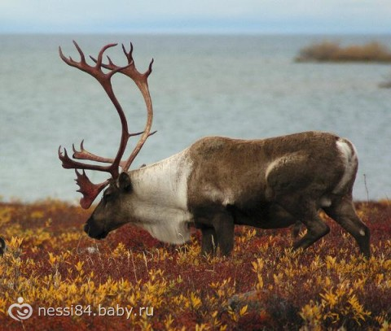

На севере Северной Америки живут дикие олени, родственники одомашненных северных оленей Евразии. Их называют карибу ( от индейского «ксалибу», что значит «разгребающий снег»). Карибу несколько крупнее евразийских сородичей, а рога у них немного меньше. Большинство этих оленей лето проводит в тундре, далеко на севере, а осенью они собираются в большие стада и отправляются на юг, чтобы провести зиму в лесу. Они прекрасные пловцы и легко переплывают реки и другие водные пространства. Питаются карибу травой и лишайником, а в лесу еще ветками и листьями. Так называемые лесные карибу всю жизнь живут в лесу и почти не странствуют. Эскимосы и другие жители Арктики не смогли бы жить без оленей, которые дают им мясо, шкуры и меха.

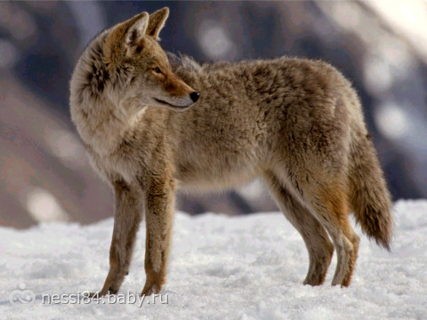Койет- одни из самых распространенных млекопитающих животных США. Они обитают в пустынях, в заснеженной тундре, в тенистых лесах и на огромных открытых пространствах прерий. Так же, как и его сородич волк, он питается мясом, но не отказывается и от плодов, ягод, яиц и даже падали. Койоты живут группами, размер которых бывает различным. Если в местах их обитания есть крупная добыча, они, как и волки, объединяются в большие стаи. Если основную их пищу составляют мелкие грызуны, койоты живут семьями. Родители охотятся вместе, используя различную тактику охоты. Утверждают, что койоты смогут поймать даже сороку и ворону, притворившись мертвыми.

СКУНССуществует всего два вида этих животных: пятнистый скунс и полосатый скунс и живут они только на материке Америка.Полосатый скунс — животное небольших размеров. Его тело в длину 30-40 сантиметров, а масса до пяти килограмм. Скунс часто держит хвост торчком, он виден издалека и вместе с яркой раскраской спины служит как бы предостережением возможным врагам. У скунсов длинный лохматый хвост. Под хвостом у скунса находятся особые пахучие железы, выделяющие маслянистую жидкость с отвратительным, стойким запахом, похожим на запах тухлых яиц. В случае опасности скунс выбрызгивает эту невыносимо вонючую струю в сторону врага, точно попадая в цель с расстояния в 2-3 метра! Не зря скунса называют американским вонючкой. Если струя скунса попадает на человека, то вонь невозможно смыть никакими моющими средствами целую неделю!Скунсы — хищники, они ведут ночной образ жизни. Питаются скунсы разнообразными насекомыми и мелкими млекопитающими (мышами, хомяками, кроликами). Скунсы поедают яйца птиц и птенцов, рыбу, рептилий. Скунсы также употребляют в пищу траву, листья, почки, плоды, зерно и орехи. Полосатые скунсы северной части континента впадают в зимнюю спячку. Перед этим они или подыскивают себе брошенную кем-то нору, или же вырывают место для зимовки самостоятельно, а происходит это очень редко. После того, как найдено подходящее место для жилья, скунс начинает стаскивать туда листья и траву, из которых в дальнейшем формируется зимнее гнездо. Весной в этом же гнезде у скунсов рождаются детёныши.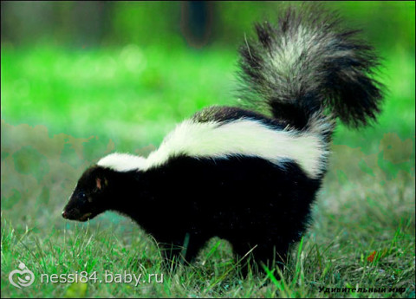

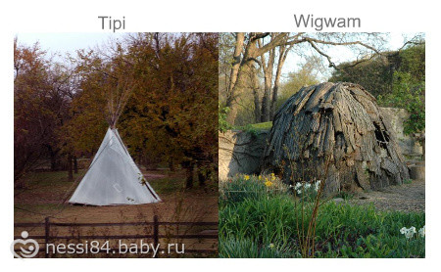
Жилье индейцев
Вигвам— это шалаш на каркасе, изготовленном из тонких стволов, покрытом циновкой, корой или ветками. Имеет куполообразнуюформу, в отличие от типи, жилищ конической формы.

Обычаи
У индейцев существовал обычай – за каждый подвиг воин мог в свой головной убор поместить одно перо. По числу перьев определялись заслуги, храбрость, ум индейцев. Чем пышнее головной убор – тем больше заслуг. И ваша задача заслужить больше перьев.
Поэтомуя предварительно изготовила круг-обруч и перья из бумаги. За каждое выполненое задание, мы приклеивали перо на обруч.
1. Очень важное качество воина — внимательность и сообразительность. Вот сейчас ты их и должна будешь проявить. Это — игра наоборот. Я буду говорить, а ты должна будешь выполнять, но совсем противоположное. Если скажу — поднять руки, значит нужно опустить их.
2. Ловкость. Индеец сызмальства учится владеть копьем, ведь это одно из самых распространенных орудий на охоте и в быту. Например, питаются индейцы только тем, что вырастили сами, и рыбой. Рыбу ловили копьями. Сначала индеец очень долго наблюдал за тем, что происходит в воде, которая была чистой и прозрачной, а увидев рыбу, точным движением накалывал ее на копье. Возьмите свои копья и наловите рыбу.
3. Меткость. Также индейцы были хорошими охотниками.(мы сбивали кегли мячем, дартс я побоялась, потому что младшая крутилась рядом)
4.ПереправаПредставьте, что вас захватили в плен. Вы связаны. Двигаться можно только на спине. Нужно доползти до места, где ждут друзья, стараясь не задеть ничего по пути. Расставляются разные предметы, между которыми можно пролезть, лавируя. (это была веселая игра, я положила черепаху и лягушку со змеей и надо было плыть между ними)
5.Быстрота.из-за сильного дождя, река разлилась и заливает ваш лагерь. Нужно побыстрей перенести все вещи на сухое место и не уронить в реку (2 мяча под мышками, один — между ног и один удерживается подбородком).
6.Индейцы неплохо управлялись и с лошадьми. (скачка на прыгунке ослике).
За заслуги получился у нас такой при. Дарина сама приклеивала перья в таком порядке как хотела.
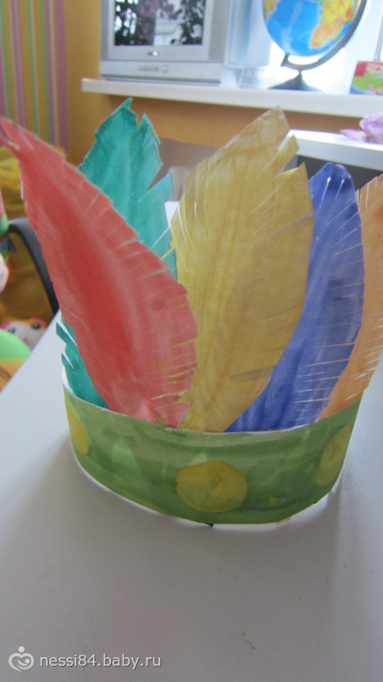
Ковбои
Рассказала кто такие ковбои, чем они занимались. Ну и провели несколько конкурсов и мастерклассов.
Делали лассо по схеме.

Конспект открытого занятия развитие речи в подготовительной группе «Буратино в гостях у группы
Цель: Обогащать и активизировать речь детей. Задачи: Закрепить умение составлять предложения по схемам и интонационно правильно проговаривать их в соответствии со знаком на конце (««., «!», «?»). Упражнять детей в умении делить слова на слоги, составлять слова по таблице слогов. С помощью словесных игр развивать у детей фонематический слух, мышление, находчивость, быстроту реакции. Упражнять в умении согласовывать прилагательные с существительными, познакомить с многозначными словами. Развивать коммуникативные способности у детей. Предварительная работа: Чтение слогов и слов по таблице слогов. Составление предложений по схемам. Занимательные игры и упражнения с буквами. Словесные игры. Составление предложений по заданным словам. Чтение сказки. Развивающая среда: Похожая статья: Конспект занятия в подготовительной группе «Витамины для здоровья» Игрушка — Буратино; коробочка с сюрпризом — «золотым ключиком» внутри. Коробочка с заданиями. Схемы предложений. Карточки с буквами: З, Н, А, Н, И, Я. Карточки с заданиями для занимательных игр. Таблица слогов. Организационный момент: — Ребята, к нам на занятие сегодня пришли гости, поздоровайтесь. Теперь я с вами поздороваюсь: Здравствуйте, грустные ребята! Я что-то не так сказала? Попробую по-другому: Здравствуйте, недружные ребята! Опять не так? Ну, тогда: Здравствуйте, ничего не знающие ребята! Ах, знающие, ну тогда начнем наше занятие по развитию речи и проверим ваши знания. Ход занятия: Воспитатель: — Ребята! Мы с вами недавно читали сказку о нашем любимом сказочном персонаже — «Буратино». У Буратино много друзей! Вы помните, как их зовут? (Ответы детей). — Слышите? К нам кто-то пришел! — А вот и сам Буратино! Похожая статья: Конспект занятия в подготовительной группе «Широкая Масленица» (Входит Буратино, вносит две коробки). —Здравствуйте ребята! Я приехал к вам в детский сад, в гости! И приехал не с пустыми руками, а с сюрпризом — из моего любимого кукольного театра! Я принес вам подарок. Но чтобы он вам достался, я принес коробку с заданиями. Мне не терпится проверить, что вы уже умеете, и готовы ли вы к школе? Воспитатель: — Ребята, если мы докажем, что готовы к школе, то и подарок будет наш! Вы готовы к испытаниям? Буратино: А за каждое выполненное задание вы будете получать от меня по карточке с буквой. Из этих букв вы составите слово и отгадаете, зачем же вам нужно идти в школу? Воспитатель: — Но, прежде, чем мы начнём выполнять задания, давайте вспомним, из чего состоит наша речь? Дети: — Наша речь состоит из предложений. Воспитатель: — А предложения из чего состоят? Дети: — Из слов. Воспитатель: — Из чего состоят слова? Похожая статья: Конспект занятия в подготовительной группе «День Победы» Дети: — Из слогов. Воспитатель: — А слоги из чего состоят? Дети: — Из букв. Воспитатель: -А чем отличается буква от звука? Дети: букву можно записать и прочесть, а звук только слышать. — Молодцы! Считайте, что это была разминка. Откроем коробочку. Вот и первое задание: составьте предложения по схемам. I__ __. I__ __ __. I__ __? I__ __ __? I__ __! I__ __ __! (Дети выполняют задание, получают карточку с буквой «З»). Воспитатель: — Теперь задание второе. Давайте вспомним, как мы можем определить — сколько в слове слогов? (Ответы детей). — Я буду произносить слова, а вы должны определить — сколько слогов в каждом слове. У вас карточки с цифрами. И если я называю слово с одним слогом, то вы должны поднять карточку с какой цифрой, как вы считаете? Правильно, с цифрой «1», если в слове два слога, то поднимаете карточку с цифрой «2», и т. д. Слушайте внимательно! (ле-то, пес-ня, пе-ше-ход, мох, ма-ли-на, све-то-фор, пти-ца, цве-ток, ка-ран-даш, пень, па-ро-воз, фут-бол-ка). (Дети выполняют задание, получают карточку с буквой «Н»). Буратино: Теперь задание посложнее. Становитесь в круг. Воспитатель: ребята, сейчас мы с вами поиграем.

Игра называется «Добавь словечко». Я называю слово (прилагательное), кидаю мяч любому из вас. Тот ловит мяч и добавляет к моему слову подходящее по смыслу слово (существительное). Я буду называть (Солнечный, красивая, вкусное, пушистый, высокий, сказочный, веселый, быстрый, сильный, зеленое, горячий, толстый). Молодцы! Теперь садимся на свои места. Я буду называть слово, а вы должны составить с этим словом предложение. (Цветок, мама, школа, семья, радуга, сказка, платье, попугай, самолет, воздушный шар). (Дети справляются с заданием, получают букву «А»). Физминутка: Буратино потянулся, (руки поднять через стороны вверх, потянуться, поднявшись на носочки) Раз — нагнулся, Два — нагнулся, (наклоны корпуса вперед) Руки в стороны развел, (руки развести в стороны) Ключик, видно, не нашел. (повороты вправо и влево) Чтобы ключик нам достать, Нужно на носочки встать. (руки на поясе, подняться на носочки) — Пока мы выполняли с вами разминку, Буратино приготовил следующее задание. Буратино: Я предлагаю вам таблицу слогов. Посмотрите и найдите, сколько слов здесь спряталось? Воспитатель: Кто больше найдет слов? За каждое слово я буду давать вам букву, кто больше соберет? са Ко ба ле Мо ка боч Со вар кни Лет га ло Ва ко (са-мо-вар, ко-ле-со, ба-боч-ка, со-ба-ка, мо-ло-ко, ба-лет, боч-ка, са-мо-лет, кни-га, со-ва, ко-са, са-ло). (Дети выполняют задание, получают карточку с буквой «Н»). Воспитатель: — Ну, а теперь немного поиграем! Посмотрите, здесь спрятались слова. А в словах потерялись буквы. Вы послушаете загадку, а потом её отгадаете и мы узнаем, какие буквы потерялись. Потерянные буквы на доске: Дружит с солнышком, весной. Тихий, ласковый такой. А зимой завьюжит – Он с морозом дружит. В трубах завывает, С ног меня сбивает. В__Т__Р Выше леса, выше гор Расстилается ковёр. Он всегда, всегда раскинут Над тобой и надо мной, То он серый, то он синий, То он ярко-голубой. Н__Б__ Он — самый главный из зверей, Он всех важней и всех сильней! __ЕВ Всех важней она в загадке, Хоть и в погребе жила: Репку вытащить из грядки Деду с бабкой помогла. М_ШК_ Ну-ка, кто из вас ответит: Не огонь, а больно жжёт. Не фонарь, а ярко светит, И не пекарь, а печёт. __ОЛН__Е У вас на столах лежат листочки с заданиями. Нужно определить, где находится звук [Ц] в словах: в начале, в середине или в конце? Раскрасить нужный квадрат в схеме. (Дети отгадывают загадки, вставляют пропущенные буквы в словах, раскрашивают нужный квадрат и получают карточку с буквой «И»). Воспитатель: А вы знаете, что в нашем языке есть слова, которые звучат одинаково, а значение имеют разное? Такие слова называются многозначными словами. Например: коса девочки и коса, которой косят траву. Какие многозначные слова вы знаете? (крыло, молния, игла, шляпка, мягкая игрушка (руки, характер…), гусеница, раковина, лисичка, кнопка, колокольчик). (Дети выполняют задание, получают карточку с буквой «Я»). Буратино: — Ребята! Я очень рад, что вы справились со всеми заданиями и получили все карточки с буквами. Осталось только из этих букв составить слово. (Дети по карточке складывают слово: ЗНАНИЯ). Воспитатель: А какие пословицы и поговорки вы знаете со словом знания? (Знание — лучшее богатство; Птице — крылья, человеку — разум; Встречают гостя по платью, а провожают по уму; На людей не смотри, свой ум имей; Знай больше, да говори меньше; Сперва подумай, а потом начинай). Буратино: — Ну, ребята, молодцы! Мне так понравилось у вас, но пора возвращаться в свой любимый театр. Я расскажу своим друзьям, какие замечательные дети есть в г. Москве, в детском саду «Звездочка», в подготовительной группе «№ 6». Всего вам самого хорошего! Воспитатель: — Теперь можно открыть коробочку с сюрпризом и достать ваш подарок. Да это же ЗОЛОТОЙ КЛЮЧИК! Но он, конечно, не простой. Это ключ от волшебной двери, открыв которую, вы попадете в замечательный и увлекательный мир знаний, где сможете узнать еще очень много нового и интересного. Спасибо Буратино за волшебный ключик! Когда закончится наше занятие, каждый из вас сможет взять этот ключик в руки и загадать желание. Ведь ключик волшебный! — Дети, скажите, что вам больше всего понравилось на занятии? Возникали ли у вас трудности при выполнении каких-нибудь заданий? (Ответы детей). Воспитатель: — На этом наше занятие окончено.

Конспект открытого занятия по развитию речи в подготовительной группе «Путешествие в Чудо – град»

Ход занятия:
Воспитатель: — Доброе утро, ребята. У нас сегодня на занятии гости.
Давайте посмотрим на них, чтобы потом не отвлекаться. Мы сегодня с вами немного попутешествуем. (на чём люди могут путешествовать)
Отправимся в Чудо — град. (Город красивой и правильной речи) /картинка/
Красив наш город, вместо людей живут в нем буквы. В каком доме одна буква,
в каком, целая семья.
Кто хочет разговаривать.
Тот должен выговаривать.
Все правильно и внятно,
Чтоб было всем понятно.
У нас с вами будут помощница. — Узнайте:
Ветерком прохладным вея
В сказку дверь, открыла …. / фея / / кукла /
Шли мы шли, и попали в замок волшебных превращений … / макет /
Впереди нас 2 кота шли. / картинки /
Коты как коты. Один хотел таким стать, чтобы в мышиные норы пролезать.
Он к мастеру — ИК — зашел. / домик мастера /.
Вышел от этого мастера маленький, вроде мышки, КОТИК.
Второй мечтал с собаками за старые дела рассчитаться, он с мастером — ИЩ — познакомился и подружился. / Домик мастера /. Вышел от второго мастера кот большого роста. Не кот, а КОТИЩЕ!
Давайте мы тоже к брату — ИК — заглянем:
Был / картинка / — дом, а стал домик
Был / картинка / — мяч, а стал мячик
Был / картинка / — карандаш, а стал карандашик
Был / картинка / — стол, а стал столик
А теперь зайдем в гости к брату – ИЩ -:
У кота не усы, а усище не глаза, а глазище не нос, а носище не хвост, а хвостище не зуб, а зубище не кот, а котище. Отгадайте загадку:
Усище, когтище, зубищи, хвостище, А моется всех чище. / Кошка /
Пошлите дальше! Перебираемся в замок ударения.
А теперь про ударение
Сочиним стихотворение:
Шутник он, невидимка — молоток
Тук — и ударил в слог
И сразу же исчез огромный замок
И появился маленький замок.
Пальчиковая гимнастика Замок.
На двери висит замок. Ритмичные быстрые соединения пальцев двух рук в замок
Кто открыть его бы смог. Пальцы сцеплены в замок, руки тянутся в разные стороны
Потянули. Движения сцепленные пальцами от себя, к себе
Покрутили Пальцы сцеплены,
Постучали Основание ладоней стучат друг от друга
И открыли. Пальцы расцепляются, ладони в сторону
Скажем в рифму:
Игра «Подскажи словечко»
Я увидел на заре
Чудный замок на горе,
Но войти в него не смог –
На двери висит замок.
Какие здесь слова — близнецы?
Как сильный и тяжелый замок превратить в замок: / с помощью ударения /
Я скачу, скачу, скачу
И ударю, где хочу!
В речи многое я значу,
Облегчаю вам задачу:
Слово трудное понять.
Его верно применять
В слове замок я в начале
И в конце меня встречали
Только в слове уж замок
Это кто — то мне помог?
Кто это? / ударение /
Ударение, как волшебная палочка. Ударил ее по букве, и получилось совсем другое слово.
В нашем дворце есть волшебное зеркало. В чем же его волшебство?
Это кривое зеркало. Оно показывает предметы наоборот. В этих краях живет
злая старуха Завида.
Никого и ничего она не любит. Взяла Завида в руки зеркало, посмотрела в него и глазам своим не поверила. В зеркале она была совсем даже не старая, а…
/ молодая /, не толстая, а … / худая /, не горбатая, а …/ стройная /.
Всю жизнь лицо у Завиды мрачное и злое, а в зеркале, оно оказалось … / веселое
и доброе /. А уши — о чудо — не большие, а / маленькие /., нос не кривой, а …
/ прямой./
Грязное платье Завиды в зеркале стало / чистым/. Старые туфли у Завиды стали / новыми /. Длинная юбка стала / короткой /
Физкультминутка
Любопытная Варвара
Смотрит влево…
Смотрит вправо.
А потом опять вперед.
Тут немного отдохнет.
А Варвара смотрит вверх
Выше всех, все дальше вверх!
Возвращается обратно
Расслабление приятно.
А теперь посмотрим вниз –
Мышцы шеи напряглись
Возвращается обратно –
Расслабление приятно.
На службе во дворце есть собака и конь волшебный — Конек — Горбунок.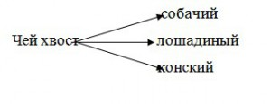Закроем глаза и перенесемся в другой замок на Коньке — Горбунке. Нам для того, чтобы путешествовать в сказке, понадобится мармелад.
Мармелад из малины какой? малиновый
из клубники клубничный
из груши грушевый
из персика персиковый
из абрикоса абрикосовый
Попадаем в замок фантазии.
Кто загадку отгадает, тот конфетку получает.
1. на стеблях белеют чашки,
А в них нитки, и рубашки.
(хлопок — а слово близнец — хлопок)
2. Я травянистое растение
С цветком сиреневого цвета,
Но переставьте ударение,
И превращаюсь я в конфету. (Ирис — ирис)
3. Мы для пильщика подставка
Мы для кучера сиденье,
Но попробуй ты поставь — ка
Нам другое ударенье
Осторожней будешь с нами –
Забодаем мы рогами. (козлы — козлы )
4.Купив жене кольцо в подарок
Сер Генри возвращался в замок
Ворота он открыть не смог
На двери висит замок.
(замок — замок)
5. Кто рыбу ловит на реке с тонкой удочкой в руке? / рыболов /
6. Сам летает? / самолет /
7. Паром ходит? / пароход /
8. Пыль сосет? / пылесос /
9. Мух морит? / мухомор /
10. Сам варит? / самовар /
Воспитатель достает сундучок и загадывает детям загадку:
Чок, чок, чок! Перед вами сундучок
Весь резной и расписной,
Сундучок, секрет открой
Чтобы отворить его.
Ответьте есть ли волшебство.?
Дети: — Есть!
Воспитатель: / достает книги /- Ребята, книги это наше сокровище, знания, наше богатство.

